Московский Государственный Университет им М.В. Ломоносова
Биологический факультет
кафедра зоологии позвоночных

Поведение карликовой сумчатой летяги (petaurus breviceps, Waterhouse, 1839) при содержании групп в неволе.

Курсовая работа
студентки IV курса
Кондратьевой Л.В.

Научные руководители:
О.Г. Ильченко
Е.П. Крученкова
С.В. Попов

Москва, 2005

Введение
Карликовую сумчатую летягу (Petaurus breviceps Waterhouse, 1839), обитателя австралийских лесов, стали содержать в неволе с середины 19 века. В наши дни этот вид можно встретить во многих зоопарках мира. Даже у нас, в России не только в зоопарках, но и в зоомагазинах можно найти этого милого, общительного, хорошо обучаемого зверька. Однако, несмотря на это, поведенческая биология, развитие детенышей, взаимоотношения между членами группы почти не изучены. Хотя в Интернете можно найти несколько сайтов, информация приведенная на них, имеет любительский, отрывочный характер. В нашей стране работ по этому виду вообще не проводилось. Между тем данные о поведении и поведенческом развитии сумчатой летяги необходимы и для понимания биологии этого вида, и как основа для дальнейших сравнений с грызунами, занимающих сходные экологические ниши. Несомненно, что систематически собранные данные важны и для формирования культуры содержания и разведения сумчатых летяг в неволе.
В Отделе Научных Исследований Московского зоопарка содержатся несколько групп сумчатых летяг. Мне была предоставлена уникальная возможность подробно изучить этих экзотических животных.
Перед нами были поставлены следующие задачи:
1. Подробным образом описать все формы поведения сумчатой летяги, то есть составить этограмму этого вида.
2. Описать изменение внешнего облика и поведения детенышей от выхода из материнской сумки до перехода на твердые корма (отлучения от молочного вскармливания).
3. Описать взаимоотношения между взрослыми животными в группах.
4. Описать взаимоотношения мать-детеныш и их особенности в разных семейных группах. Проследить изменения поведения матери по мере роста и развития детенышей.
4. Оценить влияние других, кроме матери, членов группы на развитие детенышей.
Таким образом, в данной работе представлено описание поведения сумчатых летяг, их внутрисемейной социальной жизни, материнского и отцовского поведения. В соответствии с этим структура моей работы выглядит следующим образом:
Глава 1 включает в себя обзор литературных данных, в котором освещаются уже известные факты о биологии карликовых сумчатых летяг и о материнском поведении у разных видов сумчатых. В Главе 2 «Материал и методы» я описываю условия проведения работы, состав групп и методы, используемые при наблюдениях и обработке данных. В Главе 3 «Результаты» последовательно отвечаю на поставленные выше вопросы. Глава 4 посвящена обсуждению результатов. Завершают работу Резюме и Приложения, куда вынесены подробные описания изменений в поведении каждого детеныша и каждой самки.
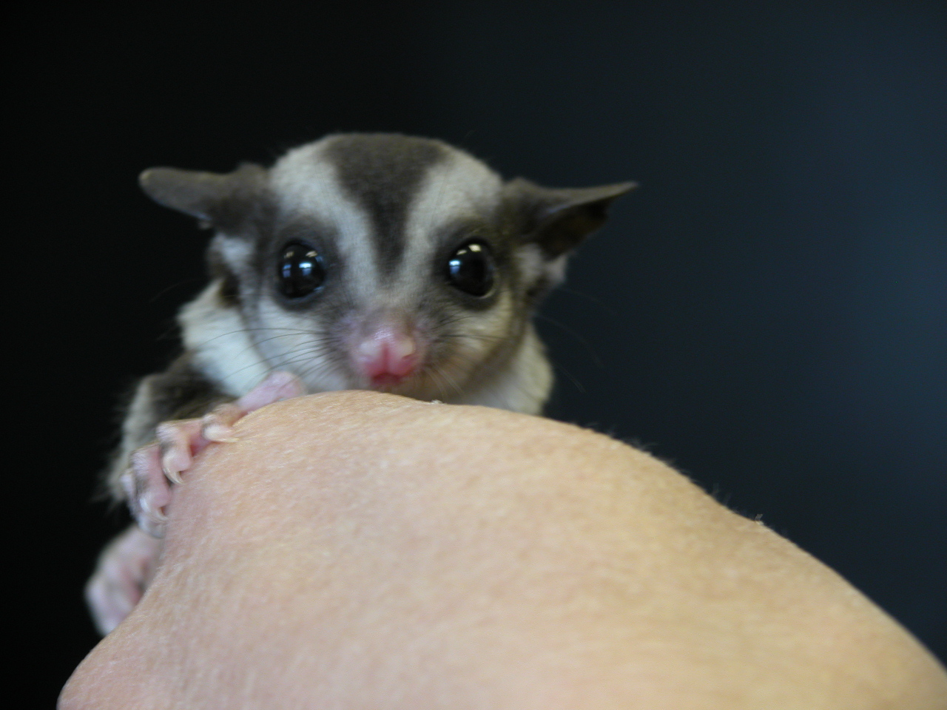

Глава 1. Обзор литературных данных

1.1 Внешний вид и образ жизни
Карликовая сумчатая летяга (Petaurus breviceps Waterhouse, 1839, Marsupialia: Petauridae) обитает в восточной части Австралии, Новой Гвинее и Тасмании (Соколов, 1973). Очевидно, в Тасманию этот вид был завезен в начале девятнадцатого века. Это подтверждается палеонтологами, которые не обнаруживают здесь более древних останков сумчатых летяг. Аборигены Тасмании не имеют в своем языке названия для этого вида (www.parks.tas.gov.au).
Карликовые сумчатые летяги – небольшие, скрытные, ведущие ночной образ жизни животные. Длина их тела варьирует от 120 до 320 мм, хвоста от 150 до 480 мм. Средний вес 85-160 г. Самцы всегда крупнее самок и легко отличаются по большому пятну на лбу (лобная железа). На ощупь шерсть мягкая и шелковистая, хвост пушистый, не уплощенный. В окраске преобладает серый цвет, брюшко – белое. Длинная черная полоса идет от кончика носа и до кончика хвоста, расширяясь на лбу и на хвосте, почти целиком его покрывая. Также есть черные полоски по бокам мордочки и по краю летательной перепонки. С возрастом шерсть тускнеет, яркий белый окрас живота сменяется желтоватым, а затем желто-рыжим (Соколов, 1973; Nowak, 1991; Jackson, 2003). В неволе встречаются животные с другим окрасом, например, вместо белого цвета у них преобладает рыжий. Иногда рождаются альбиносы (www.sugarglider.net).
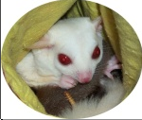
Альбинос
Этот вид предпочитает селиться в открытых лиственных лесах, явное предпочтение отдает эвкалиптовым (Macdonald, 2002; Suckling, 1984). Участок обитания семейной группы составляет около 0,5 гектара (Nowak, 1991). По другим данным, их кормовые территории летом составляют в среднем 2,9 гектара, а зимой – 6,1 гектара (Jackson, 2003). Животные очень активны и за ночь могут преодолевать большие расстояния (Nowak, 1991).
Звери очень хорошо лазают как вверх, так и вниз головой. У сумчатых летяг имеется специальное приспособление – летательная перепонка, тянущаяся от пятого пальца передней конечности к голеностопному суставу задней (Соколов, 1973). Поэтому для передвижения они могут использовать планирование, преодолевая таким образом расстояние до 60 метров (Nowak, 1991). Почти все светлое время суток сумчатые летяги проводят в своих гнездах, расположенных в дуплах, редко на земле, в траве. Активный период начинается с наступлением темноты. Подстилка в гнезде состоит из листьев, тонких веточек и сухой травы. Строительный материал для гнезда летяги переносят в хвосте, свернув его спиралью, реже в зубах (Jackson, 2003).
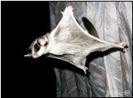
Планирование
При понижении температуры сумчатые летяги могут впадать в состояние оцепенения, когда их метаболизм замедляется, и температура тела падает (Jackson, 2003; Fleming, 1980). Ванг (Wang, 1989) описал два типа оцепенения: сезонный и ежедневный. Во время ежедневного температура тела падает до 110С, а в период сезонного оцепенения температура тела составляет 1-60С. Сезонное оцепенение почти идентично со спячкой, и животное может провести в нем от одной до трёх недель.
В неволе поведение и физиология летяг меняется - увеличивается активный период, увеличивается уровень метаболизма во время отдыха и оцепенения. Уменьшается продолжительность состояния оцепенения - оно встречается реже и становится не таким глубоким. Перед впадением в спячку и в состояние оцепенения летяги в неволе жир не набирают. (Fleming, 1980)
Обычные корма в природе составляют фрукты, пыльца, беспозвоночные (Jackson, 2003). В неволе оптимальный рацион такой: свежая вода, сухой собачий корм (Eukanuba@ Pet Food Kibble), мелко нарезанные фрукты, взбитая нектарная смесь (теплая вода, мед, вареные яйца, вареное яйцо, детское питание, витамины), кукуруза, семена подсолнуха, насекомые (Jackson, 2003).

1.2 Социальное поведение
Являясь социальными животными, карликовые сумчатые летяги обитают группами, которые состоят из особей различных возрастов. По разным данным максимальное количество животных в группе от 7 (Jackson, 2003) до 12 (Macdonald, 2002). В полевом исследовании Саклинга, (Suckling, 1984) наиболее часто встречались группы, состоящие из трех самцов и четырех самок. Группы могут включать до четырех неродственных между собой особей (Suckling, 1984). Считается, что в природе самцы карликовых сумчатых летяг полигамны и им несвойственно отцовское поведение (Sadler, Ward, 1999, цит. по Jackson, 2003). Поэтому в неволе детенышей часто отсаживают, чтобы избежать возникновения агрессии со стороны отца к детенышам (самцам). Однако в зоопарках наблюдали случаи, когда отец принимал участие в уходе за детенышами и не проявляли агрессии к молодым самцам. Сэдлер и Вард (Sadler, Ward, 1999) считают это исключительно следствием содержания в неволе.
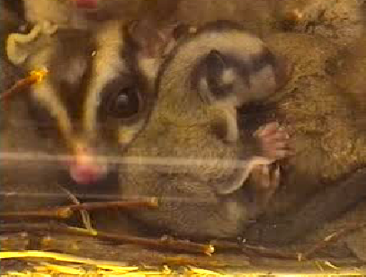
Самец с детенышем
В природе в группе есть доминирующий самец, который охраняет территорию и размножается. Обычно молодые самцы покидают колонию в возрасте 10-12 месяцев (Jackson, 2003).
Для маркирования территории самцы используют щечные, грудные, урогенитальные и лобную железы, а самки – урогенитальные, грудные и сумочные железы. Лобная железа у самцов проявляется к периоду достижения им половозрелости, и продолжает расти на протяжении всей жизни животного (Schultze-Westrum, 1965). Территорию метят все члены группы, но доминирующий самец перекрывает метки других особей, а также метит остальных членов группы (Schultze-Westrum, 1965). Для сумчатых летяг показано, что они индивидуально, очевидно по запаху, распознают других особей своего вида (Schultze-Westrum, 1965). У каждого животного есть свой специфический запах. У самцов он выражен сильнее, чем у самок. Один из способов приручить животное, содержащиеся в клетке – это повесить на нее свою нательную одежду, тогда летяги привыкнут к запаху и перестанут вас пугаться (www. sugarglider.net).
Карликовые сумчатые летяги используют широкий набор звуковых сигналов различной интенсивности. Тявкающий звук используется для привлечения внимания, а также обозначения своего местонахождения. Рокот появляется в момент испуга или злости. Трещание издается в момент возбуждения или радости. Если оно следует за шипящим звуком, то означает дружелюбные намерения. Шипение возникает при приближении одного животного к другому. Напоминает приветствие и иногда сопровождается неким подобием «танца» вокруг объекта, которому было предназначено. Плач - крик детеныша, когда он остается в одиночестве или встречает входящую в гнездо мать (www.sugarglider.net).

1.3 Размножение и Продолжительность жизни
По данным Брэдли и Стоддарта (Bradly, Stoddart, 1993), в искусственных колониях, состоящих из моногамной пары, их детенышей и неродственных самцов, репродуктивно активен лишь один доминирующий самец. Период размножения - с апреля по ноябрь, количество выводков в год - не более двух, детей в помете - не более трех (Collins ,1973; Smith, 1973; цит. по Jackson, 2003). Половой цикл самки длится 29 дней. Послеродового эструса и эмбриональной диапаузы у самок нет. Беременность длится 16 дней. (Smith, 1971, цит. по Jackson, 2003). После рождения детеныши самостоятельно мигрируют в сумку. В сумке они прикрепляются к соску и висят на нем, не отрываясь, около 40 дней. Начинают выходить из сумки в 70-74 дня, питаются молоком 110-120 дней, достигают половозрелости самки к 12, а самцы к 8-15 месяцам. В природе сумчатые летяги живут 4-6 лет, в неволе 5-8 лет. Наблюдали случай, когда самец дожил до 14 лет ( Соколов, 1973; Nowak, 1991; Jackson, 2003).

1.4 определение возраста и репродуктивного статуса
Для определения возраста животных используются различные параметры, включающие вес, цвет шерстяного покрова, развитие запаховых желез, развитие сумки и уровень стертости зубов. Для сумчатых летяг наиболее надежным является определение возраста по зубам. Весовой индикатор может использоваться лишь до достижения животным 18-ти месячного возраста. (Jackson, 2003).
Самок, в зависимости от их репродуктивного статуса, относят к следующим категориям (Roberts and Kohn, 1991 цит. по Jackson, 2003):
- Не размножавшаяся (нерожавшая) самка – сумка маленькая, без кожных складок, чистая и сухая, соски очень маленькие.
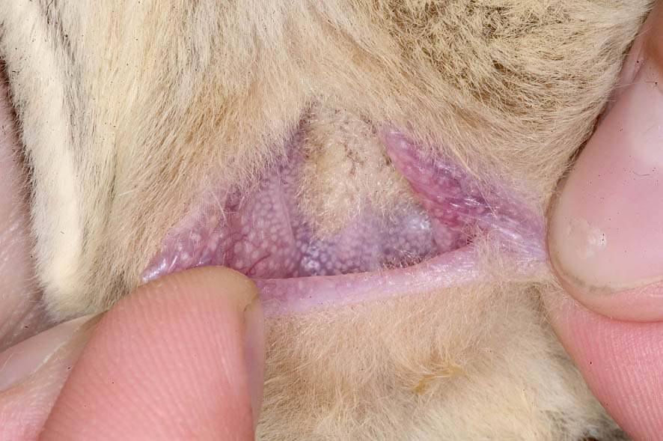
Беременная самка
- Рожавшая самка, которая уже размножалась, но на данный момент не беременна – сумка маленькая, но явная, соски немного вытянуты.
- Беременная самка – сумка розового цвета, железистая, по бокам можно увидеть кожные складки.
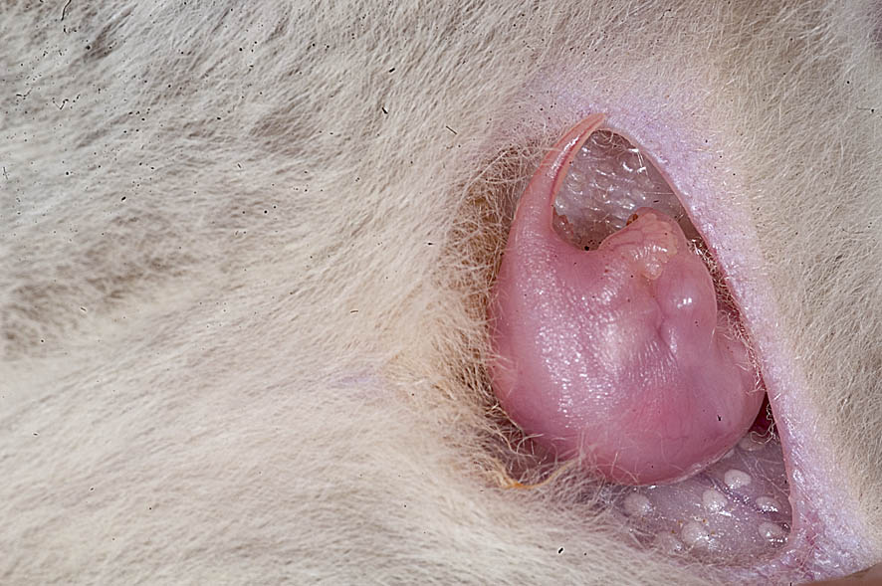
Детеныш в сумке
- Самка с детенышами в сумке – детеныши висят на сосках.
- Самка в период лактации (детенышей в сумке нет, но они еще питаются молоком самки) – сумка широко открыта, кожные складки выражены слабо, волосяной покров редкий и грязный, кожа гладкая и темно-розовая, соски сильно вытянуты.
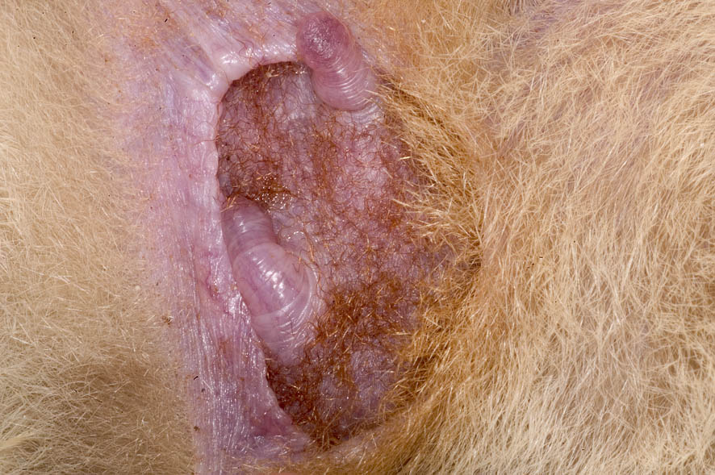
Период лактации
- Самка в пост-лактационный период – когда из сосков выделяется только прозрачная жидкость и/или они уменьшаются.

У самцов на лбу и на грудине есть запаховая железа, которая с возрастом увеличивается. Выделяют следующие степени ее активности (Millis and Bradley, 2001, цит. по Jackson, 2003):
- Активность отсутствует или очень низкая – пятно почти не заметно, почти нет облысения на месте железы; выделений почти нет.
- Средняя активность – окрашивание и выпадение волос на месте железы, видны восковидные выделения.
- Высокая активность – полное облысение пятна на лбу; восковые выделения постоянны.
Для самцов, с наступлением периода размножения, измеряют объем семенников, который считается по формуле: V = π/6 x (ширина)2 х (длина) (Spenser, 1996, цит. по Jackson, 2003).

1.4 Отношения мать-детеныш у сумчатых животных
Материнское поведение сумчатых животных сильно отличается от такового у плацентарных. Причиной этого являются сильные различия в стратегиях размножения. В отличие от плацентарных, сумчатые после очень короткой беременности, рожают абсолютно немощных детенышей. Поэтому продолжительность лактации и послеродовой зависимости от матери у детенышей сумчатых значительно большие, чем у плацентарных. К моменту достижения гомеостаза, детеныши сумчатых животных находятся приблизительно на том же уровне развития, что и новорожденные плацентарных. Скорость роста и развития детенышей ниже, чем у плацентарных (Hegginbottom and Croft, 1999).
У большинства сумчатых животных, новорожденные длительное время остаются в сумке, таким образом, продлевая близкий контакт с матерью. У тех видов, где сумка редуцирована или не развита, детеныши еще на ранних стадиях развития, остаются в гнезде одни.
У большинства видов самки заботятся о своем выводке без помощи самца или помощников(Meissner, 1985; Meissner and Ganslosser, 1985, Johnson, 2003). Рассел и Рассел (Russell and Russell 1982,1984) выделили три типа родительской заботы у сумчатых :
- Мать оставляет детенышей в гнезде сразу же после того, как они прекращают постоянно держаться на соске.
- Мать оставляет детенышей в гнезде только после того, как детеныши становятся активны и способны к самостоятельному передвижению.
- Детеныш остается в сумке до тех пор, пока не научится перемещаться независимо от матери.
В первых двух вариантах, самки оставляют свой выводок в гнезде и время от времени возвращаются, чтобы детенышей покормить и согреть (например, у опоссумов). Третий вариант относится к животным с большой, хорошо развитой сумкой, рождающим одного детеныша. В этом случае, как только детеныши высовывают голову из сумки, они начинают активно изучать окружающий мир и наблюдать реакцию матери на различные стимулы. После выхода из сумки эти детеныши начинают следовать за матерью или ездить на ней верхом (например, кенгуру и коала).
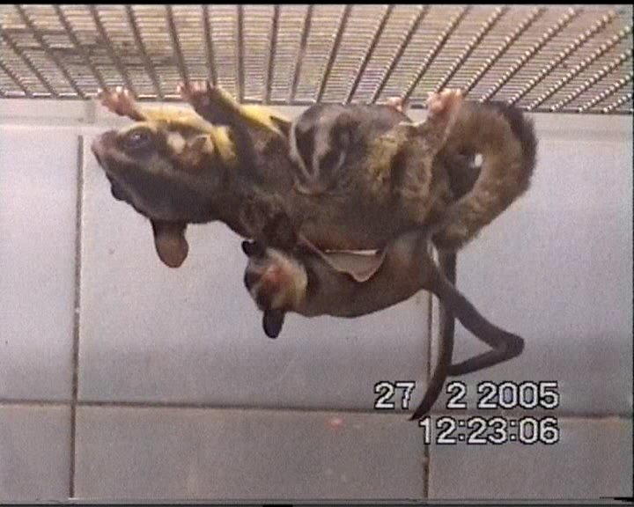Таким образом, об экологии, социальном и материнском поведении карликовой сумчатой летяги очень мало известно. Это, очевидно, объясняется тем, что это зверь небольших размеров и ведет скрытный ночной образ жизни (Hegginbottom and Croft, 1999).
Самка с детенышами

глава 2.Материалы и методика

Работа проводилась в Отделе Научных Исследований Московского зоопарка с декабря 2004 года по сентябрь 2005 года.
В исследованиях участвовали пять семейных групп карликовых сумчатых летяг. Все животные были рождены в неволе. В предыдущие годы за сезон у самок сумчатых летяг было максимум по два выводка, за период моих наблюдений некоторые самки размножались по три раза. В общей сложности наблюдения велись за 8 выводками.

2.1 Описание групп животных
- Группа №1: самец 7, самка 11, их детеныш - самка 23. Пара была создана давно и уже ранее размножалась.
- Группа №2: самец 8, самка 5 и два детеныша годовалого возраста (самки). В начале наблюдений, до выхода нового выводка из сумки, детеныши были отсажены.
- Группа №3: самка 18, самец 6, была создана 23 марта. Через некоторое время она расформирована и создана новая: пара (самка 18, самец 12).
- Группа №4: самка 16, самец 15. Пара была создана в июле 2005 года, и состояла из детенышей этого года.
- Группа №5: самка 13, самец 12, была создана в конце 2003 года, но с тех пор не размножалась. В марте 2005 года самец был отсажен и его место занял самец 6.

Данные о животных представлены в Таблицах 1, 2 и 3.
В работе будут использоваться две цифры для обозначения возраста детеныша: дата с момента выхода из сумки и, в скобках, примерный возраст с момента рождения. Мы не всегда могли с точностью до дня определить дату рождения и миграции детеныша в сумку. Первый же выход детеныша из сумки фиксировался точно. В нескольких случаях были зарегистрированы дни спаривания и родов самок.

Таблица 1. Состав семейных групп в начале наблюдений

Номера групп | Животные | Категории  для самок - по репродуктивному статусу, для самцов – по активности лобной (фронтальной) железы | Репродуктивный статус | Возраст  (Дата рождения)
№1 | Самка 11 | С детенышем в сумке | Размножалась ранее | >2 лет
№1 | Самец 7 | Высокая активность фронтальной железы | Размножался ранее | >2 лет
№1 | Самка 23 | Не рожавшая | Не размножалась | >1 года
№2 | Самка 5 | С детенышем в сумке | Размножалась ранее | >2 лет
№2 | Самец 8 | Средняя активность фронтальной железы | Размножался ранее | >2 лет
№5 | Самка 13 | Не рожавшая | Не размножалась | >2 лет
№5 | Самец 12 | Низкая активность фронтальной железы | Не размножался | >2 лет

Таблица 2. Семейные группы, созданные за период наблюдений

Номера групп | Животные | Категории  (для самок - по репродуктивному статусу, для самцов – по активности лобной железы) | Репродуктивный статус | Возраст  (Дата рождения)
№3 | Самец 6(12) | Высокая активность (низкая активность) | Размножался ранее | >2 лет
№3 | Самка18 | Не рожавшая | Не размножалась | >1 года
№4 | Самец 15 | Средняя активность фронтальной железы | Размножался ранее | >2 лет
№4 | Самка 16 | Не рожавшая | Не размножалась | <1 года
№5 | Самец 6 | Высокая активность фронтальной железы | Не размножался | >2 лет
№5 | Самка 13 | Не рожавшая | Не размножалась | >2 лет

Таблица 3. Данные по детенышам, родившимся за период наблюдений

Родитель-ские пары | Кол-во детенышей за период наблюде-ний | Дата выхода из сумки (рождения) |  |  |  | Пол детеныша
Самка 11  Самец 7 | 3 | 2.01.05  (20.10.05) |  | 7.04.05  (15.01.05) | (23.04.05) | ♂ |  | ♂ | ♂
Самка 5  Самец 8 | 4 | 12.02.05  (02.11.05) | 13.02.05  (03.11.05) | 11.06.05  (28.03.05) | 11.06.05  (28.03.05) | ♀ | ♀ | ♀ | ♀
Самка 18  Самец 6 | 2 | 9.07.05  (29.04.05) |  | 9.07.05  (29.04.05) |  | _ |  | _
Самка 13  Самец 6 | 1 | -  (25.07.05) |  |  |  | -
Самка 16  Самец 15 | 1 | -  (12.07.05) |  |  |  | ♂

2.2 Условия содержания
Группы зверей содержались при инвертированном световом дне. Длительность ночного и дневного периода в течение года не менялась (с 7:00 до 19:00 – ночь, с 19:00 до 7:00 – день). Семейные группы размещались в отдельных клетках одинакового размера (130х77х37см) из стеклопласта с сетчатыми вставками. В каждой клетке стояло по 2 домика: один был подвешен под потолком, другой располагался на подстилке. Для удобства наблюдения простые деревянные домики постепенно заменялись такими же, но с одной стеклянной стенкой. При размещении домиков, их стеклянная сторона вплотную прилегала к стенке вольеры. Когда наблюдения не проводились, прозрачная часть домика закрывалась картоном. Его закрепляли снаружи, на то место, где домик прилегал к стенке клетки.
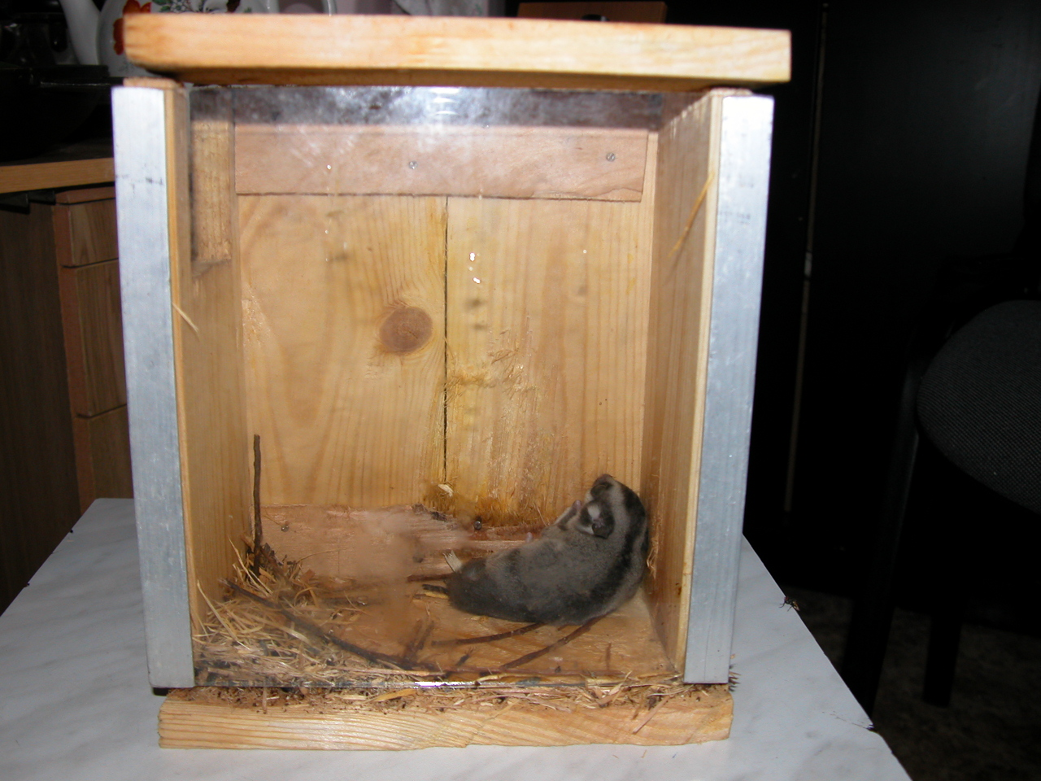
Домик с прозрачной стенкой
Во всех клетках также имелись: подвесная автоматическая поилка и 2 миски (для насекомых и остальных кормов). Позже были поставлены пластмассовые блюдца с песком и в двух клетках подвесные колеса.
Клетки были оформлены крупными ветками, подстилка состояла из опилок. В качестве гнездового материала предлагали сено, сухую листву, тонкие веточки.
Ежедневный рацион летяг составлял из мелконарезанных фруктов и ягод, творога, мёда, варёного яйца, насекомых (зоофобусы, сверчки, мучные черви) и витаминов. Количество еды рассчитывалось по числу животных в группе. Иногда ставились ветки лиственных и хвойных деревьев (береза, ольха, орешник, яблоня, ветла, сосна). Вода давалась в автоматических поилках ad libitum и менялась ежедневно.

2.3 Методы сбора материала
Наблюдения проводились с декабря 2004 года по сентябрь 2005 года, за каждой группой с периодичностью в 2 или 3 дня, по 3 и более часа, в период максимальной активности зверей. Для выявления пиков активности животных, вначале были сделаны суточные наблюдения (двое суток по двум группам).
Для индивидуального различения взрослых животных им выстригали шерсть. Молодняку наносили метки на живот спиртовым 1% раствором бриллиантовой зелени («зеленкой»).
Проводились регулярные замеры детенышей. Измеряли их длину тела (от кончика носа до анального отверстия), длину хвоста, длину передней лапы (от локтевого сустава до кончиков пальцев), длину задней лапы (от коленной чашечки до кончиков пальцев) и ширину летательной перепонки в растянутом виде (от бока тела до края перепонки). Для взвешивания использовались бытовые электронные весы с точностью до 1 грамма, а для замеров – штангенциркуль. Также отмечались изменения в физическом развитии и становления поведенческих актов.
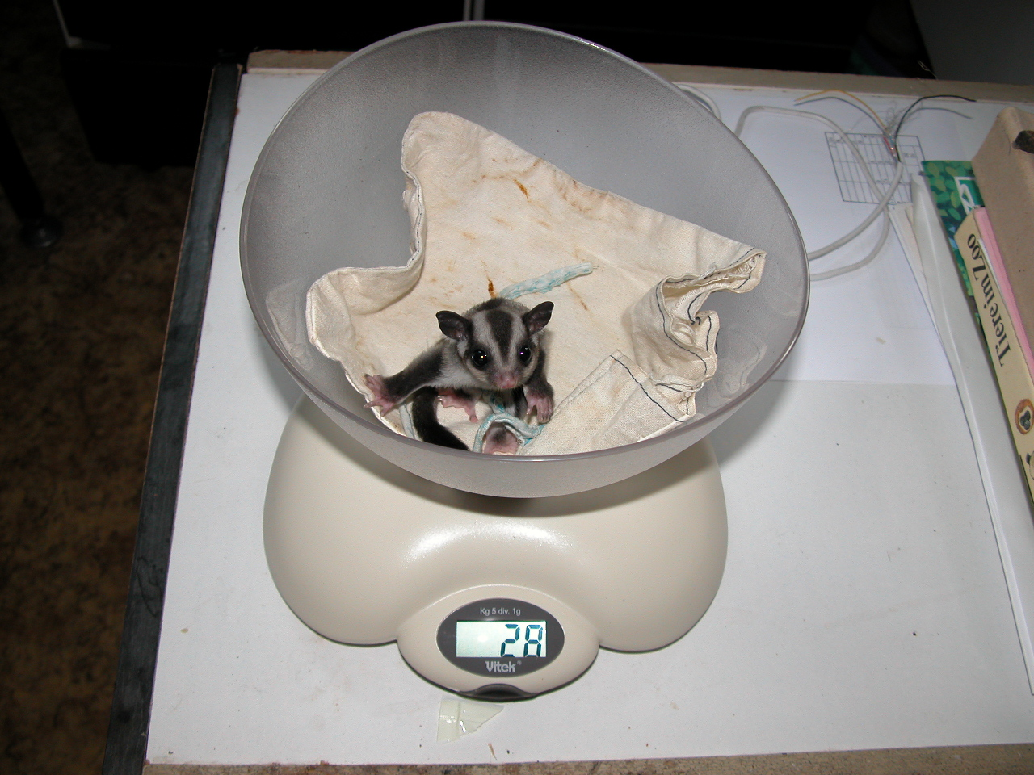
Взвешивание детеныша
Сумки у небеременных самок проверялись один раз в неделю.
Наблюдения за детенышами продолжались до обретения ими самостоятельности в отношении питания и передвижений, т.е. момента, когда детеныш начинал есть из кормушки и передвигался по клетке не следуя за матерью или отцом.
При регистрации мы пользовались методом временных срезов и методом регистрации в журнале отдельных поведенческих событий (Попов, 1990). Если в часы, когда наблюдения не проводились, были замечены какие-то интересные моменты поведения, они заносились в журнал отдельно. Запись в журнале производилась следующим образом:
1. При использовании метода временных срезов, мы фиксировали в журнал раз в минуту следующее:

Для беременных самок и самок с детенышами:

Тип активности:
- Находится в домике – все случаи, когда животное находится в гнезде или выглядывает из домика.
- Перемещение по клетке – любой тип перемещения вне домика (бег, прыжки и тому подобное).
- Навязчивый двигательный стереотип - НДС (быстрый бег кругами по сетке на потолке).
- Кормовое поведение – все варианты кормления (на кормушке, на подстилке или на ветках.).
- Питье воды
- Чистка тела – сюда вошли все элементы чистки и умывания в домике и вне него. Также отмечался тип чистки.
- Строительство гнезда – элементы поведения, когда животные манипулировали с гнездовым материалом (просто собирая его или затаскивая в домик).

Для детенышей, вышедших из сумки:

Тип активности
- Детеныш в сумке – детеныш полностью находится в сумке или высовывается из нее.
- Перемещения детеныша верхом на матери.
- Кормление – все элементы поведения, связанные с питанием как молоком, так и другими кормами (отдельно).
- Обнюхивания – все типы обнюхиваний, направленные не только к другим животным, но и к различным предметам. В случае контактов с другими летягами, мы отмечали, кто был инициатором.
- Игры - сюда были включены одиночные и социальные игры. Тип игры всегда подробно описывался.
- Звуки, издаваемые детенышами описывались словесно. Всегда отмечалась ситуация, в которой был произведен тот или иной звук, а также реакция на него других животных.
- Подражание. Отмечалось, когда детеныш начинал повторять движения за матерью или иной взрослой особью. Были отмечены элементы подражания при чистке и перемещению в пространстве (прыжки, потягивания и т.п.).
2. Поскольку одной из задач работы было проследить процесс выхода детенышей из гнезда, мы регистрировали, с точностью до 1 минуты :

- Частоту и продолжительность уходов матери из гнезда
- Время первых самостоятельных выходов детенышей, продолжительность выходов. Подробно описывали активность детенышей при первых выходах из гнезда.
- Место нахождения взрослых особей, в те моменты, когда детеныши выходят из гнезда.
- Реакцию детенышей на перемещение и вокализацию взрослых.

3. Отдельно мы вели регистрацию изменения активности детенышей, появление и становление в онтогенезе новых поведенческих актов.

4. Кроме того, у всех наблюдаемых животных регистрировали каждое проявление (методом регистрации событий):
- Контактов между животными, агрессивное и игровое поведение (всегда отмечали инициатора, участников и длительность контакта).

- Пути регулярных передвижений животных, место нахождения всех членов группы относительно друг друга, излюбленные места отдыха, как взрослых, так и детенышей, случаи меченья территории.

В день наблюдений описывали погодные условия: наличие осадков, давление, магнитные бури.

Таким образом, всего было собрано 332 часа наблюдений.

В дальнейшем результаты наблюдений заносились в электронную базу таблиц Microsoft Excel и обрабатывались в статистическом пакете Statistica 6.0

глава 3. Результаты

3.1 Поведение взрослых животных: этограмма
За период наблюдений была составлена этограмма, в которой представлены все поведенческие акты, которые мы наблюдали у карликовой сумчатой летяги.

1. Перемещение в пространстве.

- Перемещение по веткам (сетке). Сюда входят :Спокойное перемещение - зверек неторопливо передвигается по веткам на всех четырех конечностях, хвост либо вытянут сзади, либо чуть провисает. Перемещение прыжками – короткие прыжки, по веткам, наскоки, чаще встречаются у молодых животных или во время игры. Бег у летяг можно наблюдать чаще, чем спокойное перемещение. В этом случае животное быстро передвигает лапами, но не прибегает к прыжкам.

- Перемещение по полу клетки . Будучи скрытными животными, обитающими на деревьях, летяги не очень охотно спускаются на подстилку, передвигаются либо не торопясь, либо короткими прыжками, возможны короткие перебежки, например от домика до ветки. Чаще всего на подстилке ходят и играют молодые особи, но и среди взрослых встречаются любители есть с “пола” и жить в нижних домиках (расположенных на подстилке).

- Перемещение вниз головой встречается также часто, как и вверх головой. Летяги могут проводить много времени в столь неудобной для нас позе, передвигаясь в вертикальном или горизонтальном положении. При таком движении, животные цепляются четырьмя конечностями за ветки или сетку на потолке.

- Бег кругами по сетке на потолке – зверек торопливо бегает кругами по сетке на потолке, чаще всего в определенном направлении, свойственном для данного животного. Отмечается не у всех зверей, проявляется в стрессовой ситуации, или при нехватке движения, например у кормящих самок, которые большую часть времени проводят в гнезде. Этот элемент поведения в дальнейшем я буду обозначать, как навязчивый двигательный стереотип (НДС).

- Прыжки Их можно наблюдать чаще всего у молодых животных, осваивающих новые типы активности, или при каких-то стрессовых ситуациях. У молодых животных также отмечаются «прицельные прыжки», когда детеныш определяет себе цель, куда прыгать и повторяет прыжок снова и снова, возвращаясь на исходное место. Если расположить ветки так, чтоб звери не могли спокойно перейти с одной на другую, то они все будет вынуждены прыгать при проходе по своим привычным тропам, что очень хорошо для поддержания их физической формы. Летяги могут прыгать в любой плоскости, отталкиваясь задними лапами; в прыжке они расставляют лапы в разные стороны, расправляя перепонку, а при приземлении, цепляются вначале передними лапами, а затем - задними.

- Планирование – из-за недостатка места в клетках этот элемент удалось наблюдать лишь в ситуации, когда мы брали животное в руки, чтобы измерить его. Вырвавшаяся из рук летяга, отталкиваясь лапами, планирует на значительные расстояния.

- Звери могут сидеть, как на задних лапах, так и, опираясь на все четыре конечности, как бы полулежа (так они чаще всего сидят в домике). Излюбленное место – сидеть на выходе из домика (на летке). Почти всегда, перед тем как выйти, животные проводят на этом месте от нескольких секунд до нескольких минут, умываясь или просто осматриваясь. Также некоторые животные могут подолгу сидеть на ветке неподвижно, или осматриваясь. Реже можно увидеть животное сидящее на подстилке, в этом случае зверек приготовился либо что-то есть, либо чиститься..

2. Позы внимания и испуга

Проявляются при предъявлении животным чего-то нового или возникновении какого-то резкого звука, яркого света и т.п.

- Принюхивание – либо сидя, либо стоя, зверь начинает принюхиваться, уши насторожены, мордочка вытягивается в интересующем направлении.

- Исследование - медленно передвигается, обнюхивая и осматривая буквально каждый миллиметр вокруг себя.

- Замирание – животное как будто входит в состояние оцепенения, вцепившись всеми лапами в ветку или решетку, все тело немножко дрожит от напряжения и испуга, глаза смотрят в одну точку.
- Зависание вниз головой – в стрессовой ситуации звери быстро взлетают на сетку на потолке, и повисают вниз головой, ухватившись четырьмя лапами. В такой позе, почти не передвигаясь, летяги могут провести несколько часов.

Некоторые животные во время испуга, например, при вторжении человека в клетку, начинают метаться по вольере с высокой скоростью, создавая впечатление, что они не выбирают дороги. У таких животных реже встречается зависание вниз головой, но возможно возникновение НДС.

3. Комфортное поведение

- Потягивание – летяга виснет на задних лапах вниз головой и растягивает летательную перепонку, вытягивая передние лапы вниз и в стороны. Также звери могут потягиваться в горизонтальном положении, цепляясь задними лапами и вытягивая вперед передние, почти как собака или кошка. Несколько раз я видела, что потягивание, произведенноё вблизи партнера, предшествовало играм с элементами полового поведения между ними.

- Чистка – сюда вошли элементы чистки, умывания и почесывания. Чаще всего звери чистятся в домике, иногда на ветках и очень редко на подстилке. Умываются, как правило, после сна и каждой еды.

  - Чистка летательной перепонки чаще всего производитсякогда зверек сидит развернувшись вполоборота. Зверек сидит на задних лапках, а передними растягивает, чистит и разглаживает перепонку.

  - Чистка сумки – сидя на задних лапах, самка растягивает передними сумку, вылизывает её. В период, когда детеныши в сумке, самки чаще всего чистятся в домике. Для этого они делают кувырок через голову так, чтобы лечь на спину: Нижняя часть тела располагается тогда выше головы и упирается в стенку домика. Такую же позу самки занимают при родах.

  - Чистка живота у самок чаще всего предшествует чистке сумки. Самцы выполняют ее сидя на задних лапах. Также как и в других случаях, зверек передними лапами, время от времени облизывая их, разбирает шерсть.

  - Чистка хвоста – зажав хвост передними лапами, зверь старательно вылизывает его и выкусывает паразитов.

  - Аногенитальная чистка у самцов и самок может предшествовать спариванию или производиться после него, но также встречается как просто элемент груминга.

  - Умывание - у сумчатой летяги похоже на умывание грызунов - сидя на задних лапах зверь умывает мордочку передними, время от времени вылизывая лапы.

- Почесывание – производится задней лапой с очень большой скоростью. Чаще всего звери чешут себе бока, голову за ушами. Основная опора в этом случае, приходится на две лапы, расположенные по одну сторону тела, передняя поднята над головой, а задняя – чешет.

- Купание в песке – действие обычно не занимающее более минуты и было замечено лишь у молодых животных. Зверек спускается на песок, немного приседает на лапах и делает быстрые движения, похожие на отряхивание у собак. Встречается относительно редко.

- Отдых – сюда включены элементы поведения, которые можно встретить только когда зверь в укрытии.

- Лежит – просто лежит на одном месте с открытыми глазами, оглядывается по сторонам.

- Дремлет – летяга лежит с прикрытыми глазами, но реагирует почти на все. Так самки, во время кормления, находятся в состоянии дремоты и спокойствия. Или самцы в период сна всей группы, который выпадает на время ночной активности, впадают в дремоту, но, при малейшем звуке открывают глаза и настораживают уши.

- Спит – зверь лежит, свернувшись в клубок, с плотно закрытыми глазами, и не реагирует на раздражители (свет, звук)

4. Гнездовое поведение

Это поведение, связанное с выбором места для гнезда и его обустройством. В клетке предпочтительно помещать более двух укрытий, хотя это не значит, что все они будут постоянно использоваться. Когда животным предлагается новый домик, первое что они делают, это исследуют его, обнюхивая все его углы. Далее домик метится, чаще всего щечными железами. Крышу домика звери метят мочой, анальными (самцы) или околосумковыми железами. Затем, более «хозяйственные» звери, приступают к строительству гнезда внутри укрытия, а некоторые животные спят прямо на голом полу, не затаскивая ничего в домик. Гнездовое поведение может быть спровоцировано появлением молодняка, причём оно проявляется не только у самок, но и у самцов. В зависимости от возраста и развития детенышей, некоторые животные меняют «интерьер» дома, например, затаскивая более крупные ветки для лазанья.

17. При строительстве гнезда хвост закручивается в петлю и зверек идет по направлению к выбранному объекту (ветка, сено, листик). Берет его в передние лапы и виснет вниз головой, цепляясь задними лапками. Затем засовывает материал в петлю на хвосте и медленно начинает перемещаться к домику. Не всегда животным удается донести материал до цели. Ветки звери иногда переносят в зубах.

5. Кормовое поведение

Можно различить несколько типов кормового поведения, в зависимости от вида предложенной еды. Надо заметить, что для летяг не представляет никакой разницы в каком положении питаться (вверх или вниз головой). Они могут виснуть на задних лапах, держа в передних еду и с удовольствием есть.

- Едят из кормушки – животные либо сидят на краю кормушки, либо повисают над ней вниз головой, держась передними лапами за края миски.
- Едят насекомых – если насекомые даются в миске и они живые (например, зоофобусы), то можно заметить элементы охоты. Летяга вытягивается, выставив вперед мордочку, хвост медленно извивается в горизонтальном положении, затем следует резкий бросок и насекомое оказывается в зубах. После чего зверек берет зоофобуса в передние лапы и начинает его есть с головы.
- Охотятся – элементы охоты можно заметить как в приведенном выше случае, так и при обнаружении зверем в клетке или за ее пределом любого насекомого (муха, таракан). Животное замирает, вытягивается в направлении интересующего объекта, затем медленно приближается к нему, совершает резкий бросок и, если охота была удачной, то поедает добычу, а если нет, то отскакивает назад в прежнее положение.

- Едят веточный корм – с удовольствием обгрызают почки, сережки, листья, цветы. Иногда разгрызают ветку и слизывают набегающий сок.

- Едят, сидя на задних лапах – если корм достаточно жесткий, то зверь может перенести его в зубах в удобное для еды место, там сесть на задние лапы и приступить к еде.

- Роются в подстилке – часто корма падают на подстилку, тогда звери спускаются и начинают их там собирать, зарываясь в опилки или охотясь на живых насекомых.

- Отбирают друг у друга еду – звери часто устраивают небольшие соревнования из-за вкусной еды, оказавшейся в лапах у другого. Например, стоит взрослой самке взять в лапы насекомое, как тут же появляются детеныши, и начинают тянуть из лап добычу, затем делят ее между собой. Такое поведение редко сопровождается ссорами или агрессивными выкриками.

- Пьют – если установлена автоматическая поилка, то животные подходят к ней с любого бока, иногда обхватывают передними лапами и быстро слизывают набегающие капли. Иногда ставят воду в мисочке, тогда звери пьют из нее. Тут нужно знать привычки животного и, если оно не любит спускаться на подстилку, то поилку нужно прикреплять ближе к потолку, чтоб избежать гибели животного от жажды.

- Переносят корм в лапах или в зубах – взяв насекомое или кусочек фрукта в переднюю лапу, либо в зубы, зверь может покинуть кормушки и есть в другом месте. Либо отнести корм ребенку в домик. Когда самка приносит насекомое подрастающим детенышем в домик, она надкусывает его так, чтоб потекли внутренности. Выдавливает их передними лапами и протягивает детям, чтоб те слизывали.

6. Элементы социального поведения

Мирные контакты

- Назо-назальное обнюхивание – при встрече животные обнюхивают друг другу кончик носа, иногда лижут друг друга в нос.

- Назо-анальное обнюхивание – обнюхивание дистального конца тела партнера, под хвостом.

- Назо-медиальное обнюхивание – обнюхивание бока другого животного.

- Дистальное обнюхивание – обнюхивание друг друга на расстояние нескольких сантиметров, звери вытягивают мордочки в направлении друг друга, принюхиваются.

- Обнюхивание кончика хвоста – при обнюхивание хвоста партнера, иногда животные берут его в лапы.

- Взаимная чистка – чистка начинается с головы. Много времени уделялось хвосту партнера.

- Избегание – при приближении партнера животное меняет местоположение.

Агрессивные контакты

- Выпады – один зверь наскакивает на другого с громкими выкриками (рокотом).

- Погоня – бег за другим животным, иногда ему предшествует выпад или агрессивная вокализация.

- Укусы – выпад и укус за любые части тела.

- Удары передними лапами – при испуге зверь ложиться на спину, широко расставив передние лапы, при приближении соперника, он начинает наносить ему сильные удары когтями.

Игровое поведение

- Затаскивание в домик за хвост – зверек хватает лапами и зубами хвост другого животного и затаскивает его в дом. Иногда это заканчивается агрессией со стороны потерпевшего.

- Залезание на спину – чаще всего встречается в играх детей с взрослыми особями. Ребенок залезает на спину матери или отца, обхватывая его передними лапами с боков.

- Подлезание под живот – также характерно для детей при играх с взрослыми самками, тут ребенок либо быстро проскальзывает под брюхом у самки, либо не торопясь тычется носом, как бы выпрашивая поесть.

- Наскакивание – один зверь наскакивает на другого сбоку без каких-либо признаков агрессии.

- Цепляние передними лапами – два животных хватают друг друга за передние лапы и держат очень крепко, перетягивая друг друга. Так они могут играть в подвешенном вниз головой положении или просто сидя на ветке, иногда в домике. Такая игра наблюдается среди животных всех возрастов. За этим элементом может следовать игровая борьба – сплетение.

- «Танец» - животные перевиваются, виснут друг на друге, кружатся, образуя непрерывно движущиеся сплетение.

- Игры с элементами полового поведения – например, молодой самец залезает на спину самки. Взрослый самец совершает это по отношению к своим детям (самцам и самкам).

Половое поведение

- Аногенитальная чистка – самец вылизывает самку, слизывает выделяющийся секрет.

- Садка – самец залезает самке на спину, обхватывает ее передними лапами и прикусывает за загривок.

- Брачная игра – самка встает напротив самца, и ее хвост начинает извиваться как змея. Затем она поворачивается к самцу задом, хвост продолжает извиваться, касаясь носа самца. Затем самец начинает наступать на самку, делая попытки спариться.

Маркировочное поведение

- Анальными железами – характерно для самцов, они приседают на ветке, слегка коснувшись анальной областью поверхности, и продолжают медленно двигаться вдоль нее.

- Щечными железами – обтирание предмета щеками, что свойственно как для самцов, так и для самок.

- Грудными железами – животное трется о предмет грудью, как бы проползая по нему.

- Сумчатыми железами – характерно для самок, они приседают, хвост немного подергивается.

- Мочой – характерно для самок и самцов. Чаще всего метятся ветки, животной проходит по ним, оставляя капельки мочи позади себя, в этих же местах метят другие особи.

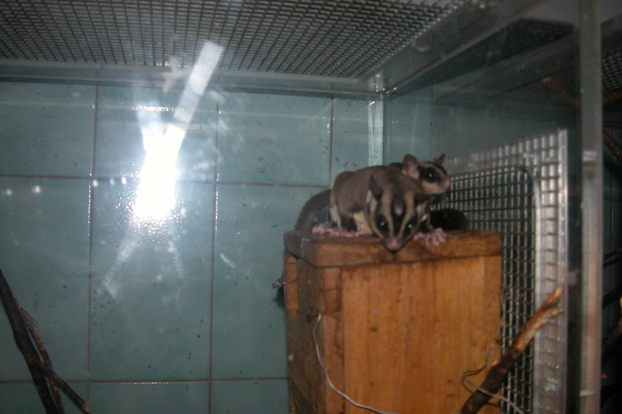

3.2 Изменение поведения детенышей в онтогенезе
В Таблице 3 приведены наши данные по развитию карликовой сумчатой летяги.
Таблица 3 Развитие детенышей карликовой сумчатой летяги
(Возраст обозначен в днях, начиная с момента выхода из сумки.)

Общее физическое развитие | Самец 15 | Самка 16 | Самка 17 | Самец 22 | Самка 20 | Самка 21
Открытие глаз | 6 | 6 | 5 | 7 | 10 | 9
Прорезывание верхних резцов | - | - | - | - | 25 | 25
Есть короткая шерсть на спине, черная полоса | 2 | 2 | 1 | 2 | 2 | 2
Есть короткая шерсть на животе | 14 | 16 | 16 | 12 | 9 | 11
Лапы покрыты шерстью | 9 | 10 | 9 | 8 | 8 | 9
Есть полный меховой покров | 26 | 30 | 29 | 25 | 28 | 28
Формирование пятна на лбу | 95 | - | - | - | - | -
Локомоция
Цепляние и ползанье по матери | 1 | 1 | 1 | 1 | 1 | 1
Переворачивание сбоку на бок | 2 | 2 | 1 | 2 | 2 | 2
Ползанье вперед | 2 | 2 | 1 | 2 | 2 | 2
Ползанье по ветвям, цепляние | 10 | 14 | 12 | 14 | 20 | 19
Передвижение по вертикали вверх головой | 8 | 6 | 8 | 8 | 8 | 8
Передвижение по вертикали вниз головой | 12 | 10 | 12 | 10 | 12 | 12
Встает на задние лапы | 14 | 12 | 10 | 10 | 11 | 14
Прыжки (регулярное передвижение) | 41 | 39 | 43 | 38 | 43 | 43
Бег | 31 | 33 | 35 | 29 | 31 | 31
Планирующие прыжки | - | - | - | - | 21 | 23
Прицельные прыжки | 29 | 10 | 12 | 10 | 16 | 18
Выглядывание из гнезда | 8 | 10 | 8 | 8 | 10 | 12
Первые выходы из гнезда | 18 | 13 | 14 | 17 | 28 | 25
Кувыркание на ветках | 35 | 32 | 37 | 35 | 31 | 29
Сидение на четырех лапах | 3 | 4 | 2 | 3 | 2 | 2
Сидение на двух лапах | 12 | 13 | 12 | 11 | 12 | 12
Вытягивание вверх передних лап | 8 | 9 | 7 | 7 | 8 | 8
Лежание, свернувшись в клубок | 6 | 6 | 5 | 6 | 5 | 5
Сидение на летке | 8 | 10 | 12 | 10 | 12 | 14
Социальные контакты
Неконтактные игры (дни, когда выражены в бюджете) | 18 | 13 | 14 | 21 | 21 | 21
Контактные игры | 12 | 16 | 14 | 21 | 31 | 23
Игры с элементами полового поведения | 57 | 62 | 55 | - | - | -
Следование за взрослым | 18 | 13 | 14 | 17 | 28 | 25
Отнимание корма | 51 | 45 | 47 | 52 | 31 | 35
Взаимные обнюхивания | 13 | 9 | 14 | 17 | 16 | 11
Затаивание на звук | 21 | 16 | 18 | 25 | 45 | 42
Взаимные чистки | 25 | 20 | 16 | 25 | 28 | 23
Агрессивность по отношению к другим особям | 57 | - | - | - | - | -
Комфортное поведение в/вне домика
Чистка живота | 29 | 21 | 20 | 25 | 19 | 20
Чистка хвоста | 29 | 18 | 16 | 20 | 18 | 21
Чистка головы | 29 | 25 | 25 | 25 | 24 | 26
Чистка летательной перепонки | 12 | 16 | 18 | 16 | 15 | 17
Почесывание задней лапой | 4 | 2 | 4 | 2 | 2 | 4
Почесывание бока задней лапой с вылизыванием лапы | 6 | 6 | 4 | 9 | 10 | 10
Соблюдение последовательности чистки (перед/после сна) | 43 | 51 | 49 | 53 | 45 | 49
Потягивание | 31 | 28 | 33 | 32 | 37 | 39
Питание
Попытки есть что-то другое кроме молока | 12 | 16 | 10 | 17 | 14 | 12
Поедание фруктов | 41 | 40 | 39 | 42 | 45 | 43
Поедание веточного корма | 16 | 16 | 14 | 17 | 15 | 14
Питье воды | 41 | 41 | 39 | 45 | 43 | 43
Звуки
Тявканье | 3 | 2 | 2
Трещанье | 12 | 14 | 17
Шипение | 29 | 21 | 25
Рокот | 31 | 24 | 27 | 35 | 21 | 21
Плач | 1 | 1 | 1 | 1 | 1 | 1

Детеныши выходят из сумки еще слаборазвитыми, с неустановившейся терморегуляцией. В установленных случаях период между рождением и покиданием сумки около 16 дней. Первое время детеныши слепые (глаза открываются на 6-10 день) и почти голые. Постепенно их туловище начинает покрываться шерстью, начиная со спины и заканчивая животом. Уши поднимаются постепенно, глаза открываются не сразу. Нижние резцы у них к этому времени довольно хорошо развиты, верхние прорезываются к 25 (97) дням.
С первых дней после выхода они могут издавать тявкающие звуки – крик покинутого в одиночестве. Довольно быстро они набирают весь репертуар звуков.

Локомоция
До прозрения детеныши почти всегда находились с матерью, либо на ней, либо рядом в домике, и их двигательная активность исчерпывалась переползанием по телу матери и внутри гнезда. Наиболее привычное для них положение – это вниз головой, так что после выхода из сумки они стремились опустить голову ниже туловища. Первое время детеныши не сворачивались в клубок, а спали вытянувшись в позе сфинкса, или головой в сумке матери, часто засыпая в период кормления.
Даже до выхода из сумки, детеныши могли хорошо цепляться и ползать по мягким шерстистым предметам. Первые 3-4 дня после выхода из сумки, слепые детеныши проводили на матери, то вылезая из сумки ей на спину, то прячась обратно в сумку. Надо отметить, что проблем найти вход в сумку у них не возникало. В период, когда детеныши часто посещали сумку, мышцы ее были всегда расслаблены, так что вползти в сумку особого труда детенышам не представляло.
Оставшись одни в гнезде, они беспомощно сидели, мелко дрожа, время от времени роняя голову, и нерешительно передвигались по полу домика. Хорошо сидеть, не заваливаясь, они стали в 10 (80-82) дней.
На 8-9 (80-81) день, когда глаза уже открылись, детеныши могли перемещаться по дну домика, определив свое излюбленное место, где они находились большую часть своего времени (у всех детенышей это был правый дальний от входа угол). К 12 (84) дням детеныши начинали ползать по стенкам домика, выглядывать из него. В группе №1 развитию навыков лазанья очень способствовала взрослая самка. После открытия у детенышей глаз, она затаскивала в гнездо крупную ветку, по которой было удобно лазать.
С 14 (86) дневного возраста детеныши начали выходить из домика самостоятельно, но лазать по веткам стали лишь через несколько дней. С 10-ти (82) дневного возраста, можно было заметить, как детеныши прыгают в домике вверх, цепляясь передними лапами за стенку или край стекла. Эти прыжки мы отнесли к «движениям прицеливания», но первые настоящие прицельные прыжки детеныши начали совершать по достижении 29 (101) - дневного возраста. Можно было увидеть повторяющиеся несколько раз подряд одинаковые прыжки. Детеныш прыгал, возвращался на исходное место и прыгал снова, отрабатывая точность. Первые планирующие прыжки, с раскрытием перепонки отмечались в 21 (83) –дневном возрасте.
В некоторые клетки было поставлено большое подвесное колесо, которое детеныши стали осваивать с 20-ти дневного возраста.

Комфортное поведение
Чесаться детеныши начали до открытия глаз, но облизывать свою лапу в период чистки стали лишь после прозрения. К 29 (102).- дневному возрасту они были способны умываться, чистить шерсть на перепонке и боках, чесать бок, стоя на трех лапах. Формирование чистки проходило в контексте подражания детенышей поведению взрослых. Когда мать приходила в домик, то в первые дни выхода детенышей из сумки, она их сначала кормила. Потом, когда они подросли, самка начинала с того, что сначала чистила детенышей, затем их кормила, после чего начинала чиститься сама. Детеныши также начинали чиститься. Иногда, вовлеченные в этот процесс, они продолжали чиститься даже после того, как самка покинула гнездо. У детенышей вся последовательность актов чистки занимала от 5 до 10 минут, в то время, как когда взрослые тратили на это до 40 минут. Соблюдать последовательность чистки до- и после сна детеныши начали с 43 (115) – дневного возраста.
Купание в песке отмечалось с 20 (92) -дневного возраста, но очень редко. Элементы комфортного поведения вне домика появились значительно позже. Потягивание в 28-31 (100-103) –дневном возрасте. И то, потягивание в “подвешенном” состоянии получалось совсем не сразу, сначала детеныш осваивает, как висеть на трех лапах, а уж затем отпускает две, свесившись вниз головой. Бывали случаи, когда зверь не удерживался и падал вниз.

Социальные контакты
Первые социальные контакты инициировались взрослыми. Когда они входили в гнездо, то обнюхивали детенышей. После прозрения, детеныши при виде матери сами ползли ей навстречу, вытягивая мордочку для назо-назального обнюхивания. После самостоятельного выхода из домика, при встрече другого животного, детеныши первыми шли на контакт (назо-назальное, назо-медиальное обнюхивание).
Взаимные чистки вначале носили у детенышей игровой характер. Например, схватив хвост партнера, начинали его покусывать и вылизывать. Сформировавшиеся чистки появились с 23 (95)-дневного возраста.
Следование за матерью можно отметить с первых дней жизни. После прозрения детеныши начинали ползти за матерью, пытаясь залезть ей на спину до того, как она покинет гнездо. Позже это поведение сыграло важную роль при выходе детенышей из гнезда. Также повлияло на их поведение вне домика, где первое время они пытались не отставать от взрослой особи.

Игровое поведение
Играть детеныши начали с 13-20 (85-92) дней после выхода из сумки. Причем поначалу игры были индивидуальные. Например, игры детеныша со своим хвостом: он кувыркался по полу домика, пытаясь поймать кончик своего хвоста. Или игры с веточками, опилками и листьями.
Через несколько дней детеныши начинали играть либо между собой, либо с взрослыми особями. Игры включали в себя хватание партнера за передние лапы, наскакивания, подлезание под животом, бег друг за другом по клетке.
Чем старше становились животные, тем чаще можно было встретить игры с элементами полового поведения. В эти игры включались взрослые животные. Тут можно отметить такие элементы как: укусы за загривок, налезание на спину (садка без спаривания), покусывание основания хвоста.
Инициаторами таких игр чаще становились молодые звери. Самки заигрывали как с самцами, так и с другими самками. Несколько раз молодой самец из группы 1 пытался залезть на доминирующего самца, после чего последовала агрессия в его сторону. Взрослый самец погнался за детенышем и, нагнав его, залез ему на спину, при этом укусив за загривок. Больше таких попыток со стороны детеныша не повторялось. При этом садка взрослого самца на молодого, отмечалась неоднократно.

Отнимание корма
Это довольно часто встречающийся элемент поведения. Детеныши отнимают корм друг у друга и у взрослых. Причем, если между собой детеныши начинают драться из-за куска, то взрослые, молодым детенышам чаще еду отдают всю или оставляют себе маленький кусок.

Использование пространства
До прозрения детеныши почти всегда находились с матерью, либо на ней, либо рядом в домике, и их двигательная активность исчерпывалась переползанием по самке и внутри гнезда.
С момента прозрения детеныши начали исследовать домик. В 12 (84)-дневном возрасте уже отмечалось принюхивние. Излюбленным местом для всех без исключения детенышей был правый дальний от входа угол домика. После того, как они начали хорошо ползать, в случае стрессовой ситуации занимали позицию в верхнем правом углу.
На первых фазах освоения пространства вне домика, детеныши ждут прихода матери на летке или на крыше домика, обнюхивая и осторожно передвигаясь, то и дело тявкая, повернув голову в сторону родителей. В это время детеныши много ездят верхом на матери и пробуют самостоятельно спуститься на пол клетки лишь с 18 (90) дневного возраста. Если детеныш срывается со спины матери и падает вниз, то к нему подбегает либо отец, либо мать и ждут, пока он заберется к ним на спину. Поначалу детеныши решались спуститься на подстилку только в присутствии кого-то из родителей.
Следующим шагом освоения пространства было самостоятельное передвижение по наружным стенкам домика и исследование небольшой площади (в радиусе около 10 сантиметров) вокруг него. Вскоре детеныш начинает следовать за матерью в момент, когда она уходит от домика. Первые попытки такого следования не всегда были удачными, детеныш отставал и возвращался к домику.
Продолжительность первых частых, коротких выходов из гнезда составляла не более 5 минут. К 41 (113)-дневному возрасту, детеныши начали подолгу находиться вне домика, иногда даже не заходили спать вместе со всеми.
К 30 (102) дням молодняк почти всегда спокойно передвигается по всей клетке, но все же предпочитает время от времени подходить к родителям. С 40 (112) дней дети стали перемещаться независимо от родителей.

Питание
Первые попытки попробовать что-то «на зуб» были отмечены в 12-16 (84-88) дней после выхода из сумки. Если в домике попадались опилки, то детеныши садились на задние лапы и пробовали их жевать. В случаях, когда самка затаскивала в гнездо ветку, детеныш ее грыз. В иных случаях они начинали грызть угол домика, в котором проводили больше всего времени.
Перед переходом детенышей на другие корма, самка начинает их меньше кормить. Были отмечены случаи, когда самка не давала детенышам засунуть голову к ней в сумку. Иногда она их просто отталкивала.
Дважды было замечено, как самка из группы 2 принесла детенышам насекомое (зоофобуса и таракана) в домик. Оба раза это поведение было отмечено для второго по счету выводка. Самка откусывала насекомому голову и, надавив на тело, протягивала детенышам. Они слизывали содержимое, но брать еду в лапы не пытались.
Затем, спустя 40-45 дней после выхода из сумки детеныши начали спускаться на кормушку, пить воду и есть.
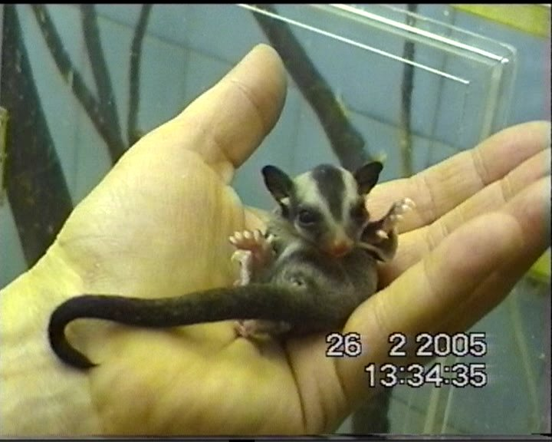
Детеныш через 10 дней после выхода из сумки

3.3 описание поведения животных в группах

Группа №1 (рис.1)

Отношения между животными и общая активность группы
Наблюдения начались, когда у взрослой самки в сумке был уже довольно крупный детеныш. Вместе с родителями сидела молодая самка, которая еще не достигла половозрелости. Все животные поначалу спали в одном домике. Ярко выраженных агрессивных контактов (погоня, драки, укусы) не наблюдалось. Бывало, что при отнимании молодой самкой корма у родителей, они издавали угрожающий звук.
Еще в то время, когда детеныш находился в сумке (конец декабря), возрос интерес самца к самке. Были отмечены элементы ухаживания, аногенитальное вылизывание, садка самца без спаривания. В первых числах января, когда детеныш появился из сумки, произошло спаривание (красная стрелка на рис 1), приведшее к зачатию. Элементы полового поведения (следование самцом за самкой, садка, укусы за загривок) наблюдались на протяжении еще двух недель, но самка в ответ проявляла агрессию. Второй детеныш родился и мигрировал в сумку 15 января, когда старшему было 15 (77) дней.
С выходом из сумки первого детеныша (далее детеныш №1), молодая самка стала проявлять к нему большой интерес. Она стала постоянно держаться возле матери. Когда детеныш оставался один в гнезде, она часто к нему подходила. С ней же были отмечены первые контактные игры детеныша в 12 (84) дневном возрасте. Сидя друг напротив друга, они сцеплялись передними лапами и тянули друг друга вперед.
В возрасте 18 (90) дней были замечены первые выходы детеныша из гнезда, которые были спровоцированы молодой самкой. Детеныш сидел на выходе из домика, а самка крутилась вокруг. Интерес у детеныша вызывал болтающийся перед его мордочкой хвост, который то появлялся, то вновь исчезал. Пытаясь его схватить, он выполз на крышу домика. К нему подошла молодая самка и подтолкнула его к себе на спину, детеныш залез. Самка медленно поползла вверх по ветке, затем попробовала прыгнуть, но детеныш не удержался и упал на подстилку. Оказавшись внизу, он начал издавать крик «покинутого в одиночестве» и прыгать, ударяясь о ветки и стенку клетки. Молодая самка подбежала к нему, и пыталась схватить детеныша за хвост зубами или подцепить передней лапой. К ним с кормушки спустились мать и отец. Пока самец сажал детеныша на себя, мать бросилась в погоню за молодой самкой, издавая угрожающие звуки. С этого момента молодая самка стала намного реже подходить к детенышу. До достижения им самостоятельности в 43 (115) дней, игр между ними отмечено не было. С 31 января у молодой самки начал проявляться НДС.
После того, как детеныш достиг половозрелости, он перестал заходить в домик для сна одновременно со всей группой. Его отец начал огрызаться на него. Когда молодой самец задерживался и не заходил в домик со всеми, любая его попытка зайти сопровождалась недобрым рокотанием взрослого самца. После того, как детеныш все же залезал в гнездо, его отец очень часто кусал его.
В конце марта, когда второй детеныш должен был уже выйти из сумки (7 апреля), молодая самка перестала спать со всеми в одном домике. Много времени она проводила, играя с молодым самцом или отцом. В игре начали появляться элементы полового поведения. Во время игр молодой самец сильно возбуждался. Иногда из-за этого происходили даже небольшие драки между ним и взрослым самцом.
В начале апреля, когда второй детеныш вышел из сумки, у матери начался эструс. Взрослый самец стал больше времени проводить с ней, и, также как и 2 месяца назад, начались ухаживания, которые продолжались и после спаривания (11 апреля). Предположительно 23 апреля родился детеныш №3.
4 мая в сумке у молодой самки также был обнаружен детеныш, который мигрировал туда приблизительно 27 апреля (рис 1). Агрессивные контакты в группе сократились. Лишь иногда взрослый самец делал выпады в сторону молодого самца (детеныша №1). Все животные спали в одном гнезде. Иногда молодая самка уходила в нижний домик и спала там вместе с молодым самцом (детенышем №1.)
Когда детеныш №2 подрос и начал выходить из гнезда самостоятельно, снова начали проявляться агрессивные контакты со стороны первого детеныша, редко со стороны взрослого самца.
Таим образом, в данной группе размножались обе самки одновременно. Зачатие у самки из группы 1, 2 раза произошло в момент выхода предыдущего детеныша из сумки (то есть, межродовой интервал составил приблизительно 3 месяца).
Эта группа отличалась высокой активностью. Взрослая самка проводила в движении куда больше времени, чем самки из группы №2 и №5 (рис. 1 и 2.). Самец активно охранял территорию. Детеныши много двигались и играли. Это единственная группа, которая была активна более трех часов подряд.
Появление детенышей сильно повлияло на активность всех членов группы. В дни, когда детеныши не выходили из гнезда, самец больше времени проводил с самкой в домике. Молодая самка, также чаще заходила в домик. Позже, когда детеныш подрастал и начинал передвигаться по клетке, взрослые активно принимали в этом участие. Ходили вместе с ним, играли. Хотя чаще всего инициатором игр был детеныш.
На кормушку спускались в разной очередности. Первым всегда подходил самец, детеныши могли есть с кормушки одновременно. Явной агрессии и драк из-за еды не наблюдалось. Молодая самка отбирала еду в равной степени, как у самца, так и у самки. Детенышу №1 взрослый самец еду у себя отбирать не позволял.
У всех животных был обязательный маршрут, который они проходили после выхода из домика. Также были излюбленные места, в которых животные чистились, ели, либо просто сидели. Все взрослые животные метили территорию. Доминирующий самец перекрывал все встречающиеся на его пути метки. У него была ветка, которую он регулярно метил мочой. До выхода детенышей из сумки, самец уходил в домик последним, а выходил – первым. Когда молодые самцы подросли, то стали конкурировать с взрослым самцом за первенство выхода из домика, а также за место в гнезде. В домике все животные спали на строго определенных местах. Взрослый самец всегда лежал сверху, взрослые самки по бокам, детеныши – в центре подо всеми. Самец во время сна был всегда настороже, бывало, что не спал вовсе, а дремал, немного прикрыв глаза.
Гнездовое поведение отмечалось в этой группе, как у взрослой самки, так и у самца. У самца оно предшествовало спариванию. Самка начинала строить гнездо после спаривания и перехода детеныша в сумку (рис 1). Пол в домике всегда был застелен тонкими ветками, хвоей и кусками соломы.

Группа №2 (рис. 2)

Отношения между животными и общая активность группы
Наблюдения начались, когда детеныши (две самки) уже были в сумке. В клетке с самкой и самцом жил их предыдущий выводок (две самки прошлого года рождения). Они много времени играли между собой, увлекали в игры отца, иногда мать. В середине декабря прошлогодний выводок был отсажен. Это событие изменило поведение и активность взрослых животных. Самка стала редко выходить и мало двигаться (рис 2). Почти не инициировала никаких контактов с самцом.
Когда детеныши покинули сумку, их мать стала проводить с ними много времени. Одной дочери она явно отдавала предпочтение (рис 7). Этот детеныш (далее детеныш №1) большую часть времени проводил на матери (рис 11а). Иногда мать намеренно сбрасывала с себя второго детеныша (детеныш №2), чтобы оставить ее в гнезде. Когда мать с детенышем №1 покидала домик, и туда заходил самец, а мать в гнездо к оставленному детенышу не заглядывала. Бывали случаи, когда детеныш №2 оставался в гнезде на несколько часов, а вся группа спала в другом домике. Ни один из родителей не реагировал, когда, оставленная в гнезде самка начинала издавать крик «брошенного в одиночестве». Надо заметить, что в группе №1 взрослые особи почти всегда реагировали на акустические сигналы детенышей.
Когда, спустя 11 дней после выхода из сумки, молодняк начал самостоятельно выходить из гнезда (рис 11а), то детеныш №2 стал следовать за отцом, а не за матерью. Эта самка играла с отцом и подражала ему. Часто отец с детенышем №2 спал в нижнем домике, а мать с детенышем №1 – в верхнем.
Когда прошло примерно тридцать дней с момента выхода детенышей из сумки (десятые числа марта), у их матери начался эструс. У этой пары не наблюдалось столь продолжительных ухаживаний, как в группе №1. Второй выводок мигрировал в сумку 28 марта. В это время первому выводку уже было 42-44 (102-106) дня.
Выход второго выводка из сумки повлиял на поведение молодой самки ( бывшего детеныша №1), которая всегда до этого находилась при матери. Мать перестала обращать на нее внимание и избегала контактов. У молодой самки начал проявляться НДС (рис 5). Она перестала заходить в домик. Любой раздражитель (свет, звук, кормление), мог вызвать у нее сильнейший испуг. Она начинала стремительно бегать кругами по потолку, а затем замирала, мелко дрожа всем телом. Через неделю после выхода детенышей из сумки, первый выводок был отсажен.
Среди новых детенышей, самка опять выбрала себе одну, которой уделяла больше времени (рис 7). Но все же это было не так явно выражено, как в предыдущий раз.
Самец много времени проводил в нижнем домике или на подстилке, с детенышами почти не контактировал до тех пор, пока они не стали самостоятельно перемещаться по клетке.
Эту группу можно назвать малоактивной. Некоторый подъем активности наблюдался, когда детеныши стали выходить из гнезда. В начале наблюдений, когда совместно с парой находился их первый выводок, животные были относительно активны. Даже отмечались игры детенышей с родителями. После того, как детенышей отсадили, взрослые животные почти перестали двигаться. Они выходили поесть и затем сидели на одном месте до того, пока не подходило время, чтобы идти в домик спать. Ситуация начала меняться после того, как из сумки вышел первый выводок. Самец стал заметно активнее, самка тоже. Самец много времени проводил с одним из детенышей, после того, как они начали выходить из гнезда. У самки заметно повышалась активность в период эструса и выхода детенышей из гнезда (рис 2).
Больше всего времени на кормушке проводил самец. После того, как животных брали в руки для взвешиваний, он сразу шел на кормушку и ел. В этот момент его было очень сложно спугнуть с кормушки. У самки испуг выражался в том, что она замирала на ветке. Детеныши все процедуры переносили очень легко.
Самец много времени проводил на подстилке, часто спал один, либо с одним из детенышей в нижнем домике. Агрессии со стороны самца за весь период наблюдений отмечено не было. Территорию он активно не охранял. Метил редко. Самка большую часть времени вне домика проводила на ветке под потолком, либо на крыше верхнего домика. Детеныши одинаковое временя проводили как на ветках, так и на подстилке. Часто играли между собой, иногда пытались увлечь в игры родителей, но это им редко удавалось.
Всего несколько раз удавалось заметить самку за строительством гнезда(рис 2). Пол в домике большую часть времени был голый, без подстилки.

Группа №3

Отношения между животными и общая активность группы
В середине марта в зоопарк поступила новая молодая самка. Ее посадили в чистую клетку, и несколько дней она просидела одна. 23 марта к ней был подсажен взрослый самец (рис 4) Он сразу зашел в домик самки, и агрессивных контактов между животными не наблюдалось. Через несколько дней были отмечены элементы полового поведения (24 апреля). 27 апреля животные спарились. Приблизительно 9 мая детеныши мигрировали в сумку.
Самка была очень активной. При этом она ни разу не инициировала агрессивных контактов. Но, начиная с середины июня, когда до выхода детенышей из сумки оставалось меньше месяца, самец начал проявлять к ней агрессивность. При включении света, снятия заслонки или домика, самец нападал на лежащую рядом самку. Было отмечено, что при включении света, самка выскакивала из домика. Затем она постепенно перестала заходить в домики и контактировать с самцом.
Поэтому еще до выхода детенышей из сумки, самец был отсажен. Самка постепенно стала заходить в домики (рис 4). На третий день после отсадки самца, она уже в них спала. Когда до выхода детенышей оставалось около недели, к самке подсадили молодого самца. Было поставлено дополнительное укрытие на подстилке – пустой кокосовый орех. Самец с самкой быстро привыкли друг к другу и в тот же день стали спать в одном доме.
9 июля из сумки вышли детеныши(2). Самка стала часто менять укрытия. То она спала с самцом в верхнем домике, то с детенышами уходила в орех на подстилку. Самец пытался следовать за ней, но она его не подпускала, издавая оборонительные звуки. 18 июля самка спала с самцом в верхнем домике, а детеныши были найдены мертвыми в кокосе. В этот же день наблюдения за этой парой были приостановлены, домики были заменены на обычные. После того, как детеныши были найдены мертвыми, самка продолжала жить с самцом в одном доме. Агрессивных контактов отмечено не было
В этой паре животные использовали почти всю площадь клетки, кроме подстилки.
Активность у самки всегда была высокой и самец, привыкший жить с другой самкой, с низкой активностью, перестроился и начал чаще выходить из домика.

Группа №4

Отношения между животными и общая активность группы
Молодая самка из группы №2 была отсажена в отдельную клетку 25 июня. На следующий день к ней подсадили молодого самца из группы №1 (рис 5). Самка сразу стала проявлять к нему интерес, были отмечены дистальные обнюхивания, приветливое шипение. Примерно через час, самец ушел в верхний домик, самка последовала за ним.
Начиная со дня ссаживания, состояние самки стало стремительно улучшаться, НДС отмечался все реже (рис 5). Оба животных много времени проводили вне домика. Почти все время находились рядом, много играли. Режим у них совпадал, самец из домика почти всегда выходил первым, а заходил – последним. В первых числах июля (2 июля) животные спарились. Агрессивных контактов между ними отмечено не было.
Элементов строительства гнезда у этой пары отмечено не было, в домике подстилка отсутствовала.

Группа №5

Отношения между животными и общая активность группы
Пара была малоподвижной, животные много времени проводили в домике. По устному сообщению О.Г. Ильченко, при создании этой пары, животные долго не шли на контакт друг с другом. Самка длительное время не спала с самцом в одном домике. Отмечалось много агрессивных контактов между зверьми.
4 июля самца заменили взрослым, ранее, составляющим пару в группе №3 (рис 6). Самка некоторое время прибывала в состоянии шока, она выскочила из домика и повисла на сетке на потолке. Самец сразу пошел в верхний домик, в котором всегда спала самка. Вечером того же дня, животные уже спали в одном домике.
С появлением нового самца активность самки стала расти (рис 6). Агрессивных контактов не отмечалось. Животные спарились приблизительно через неделю после ссаживания (9 июля).
Самка со своим первым самцом, большую часть времени проводили в верхнем домике. Сразу после кормления не выходили. Максимальная продолжительность выхода из домика составляла 1 час. Было зарегистрировано несколько выходов в светлое время суток.
4 июля самке подсадили взрослого самца. На подстилке было поставлено дополнительное укрытие (обычный деревянный домик), но в течение моих наблюдений им пользовались лишь один раз. При замене верхнего домика на новый, со стеклом, животные переселяться в нижний не стали.
18 июля, при проверке сумок, были отмечены изменения: сумка стала складчатая, розовая, полысела, околосумчатые мышцы сильно напряжены. 1 августа в сумке был замечен детеныш. Активность зверей также менялась (рис 6). Начиная с августа, самка стала чаще выходить, самец тоже. На корма самка стала реагировать сразу, выходила из домика, и начинала есть, предпочитая насекомых.

Реакция на потенциальную опасность
Чаще всего в случае какого-то раздражителя, звери замирали на тех местах, где были. Иногда животные начинали метаться по клетке, как будто в поисках укрытия.
Если в момент появления опасности, животные находились в домике, то они затаивались. Начинали издавать оборонительный крик только после вторжения к ним в клетку или каких-либо манипуляций с домиком.
Использование домика, как укрытия, в случае опасности, наблюдалось лишь у одного молодого самца из группы №1.
Во всех группах отмечалось, когда доминирующий самец начинал издавать тявкующие звуки. Все остальные животные немедленно замирали, повернув головы в сторону вокализирующего самца. Никто не двигался до тех пор, пока самец не замолкал.

3.4 Изменение активности самок в течение репродуктивного цикла
Для всех самок были составлены графики, описывающие их активность в период наблюдений (рис 1-7).
Для всех графиков, описывающих активность, по оси Х нанесена дата (дни наблюдений), по оси Y – доля встречаемости каждого из выбранных поведенческих актов. Для удобства, на график нанесены стрелки. Черная стрелка, направленная вниз, показывает день выхода детенышей из сумки, синяя – день перехода в сумку, красная – день спаривания. Стрелка, направленная вверх – это день, когда прекращалась регистрация активности детенышей. Толстые красные линии, нанесенные на оси X, указывают на дни, когда были зарегистрированы агрессивные элементы поведения (агрессивные выпады, агрессивная вокализация, укусы, нападения, погони).
Для гистограммы, описывающей выходы самок из гнезда, в легенде представлены номера групп и, в скобках, номера детенышей.

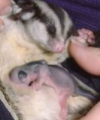

Группа №1
График (рис 1) можно условно разделить на несколько частей: период «кормление детеныша №1», период «детеныш №2 в сумке», «кормление детеныша №2» и период «детеныш №3 в сумке».
За период наблюдений у самки всего было 3 выводка по одному детенышу. Наблюдения начались, когда у самки в сумке был уже довольно взрослый детеныш (около 60 дней с момента рождения). Поэтому на период «детеныш 15 в сумке» выпало только 3 дня наблюдений, и мы будем рассматривать его совместно с периодом «кормление детеныша 15».

Кормление детеныша №1
Незадолго до выхода детеныша из сумки (22.12 и 25.12), самка занималась строительством гнезда. Второй раз этот элемент поведения был отмечен, когда детенышу было 29(101) дней и он уже начал выходить из гнезда самостоятельно. В начале января (4.01) детеныш окончательно вышел из сумки. Самка начала большую часть времени проводить с ним в гнезде. Много спала. Если выходила из домика, то на одном месте почти не сидела, сразу шла на кормушку. Такая активность продолжалась до 18-ти(90) дневного возраста детеныша. Затем, активный период постепенно стал расти. В период «вне домика», самка стала сидеть на месте, меньше времени затрачивала на еду. Увеличилась продолжительность чистки до и после сна. 5 раз было отмечено НДС.

Детеныш №2 в сумке
Этот период перекрывается с предыдущим. Детеныш мигрировал в сумку (14.01) и пробыл в ней до 7 апреля.. 14 и 16 января самка занималась строительством гнезда. Вплоть до 31 марта, довольно много времени проводила вне домика (около 45-50%), но ближе ко дню выхода детеныша из сумки длительность нахождения в гнезде заметно возросла. Продолжительность чистки колебалась не сильно.

Кормление детеныша №2
Постепенно растет продолжительность чистки в период с 7 апреля. по 18 мая., время, которое самка проводит в гнезде падает до 25%.
Три раза было отмечено строительство гнезда.

Детеныш №3 в сумке
Этот период начинается с 23 апреля. Длительность пребывания самки в гнезде (без чистки), то падает, то опять начинает расти, достигая 9 июня 65%.
Время, затрачиваемое на чистку падает до 20%, а затем начинает медленно расти.
4 раза было отмечено гнездовое поведение.

Группа №2
За период наблюдений у взрослой самки было два выводка по 2 детеныша в каждом. Оба раза это были самки. Представленный график (рис 2) мы условно разделим на несколько частей: «первый выводок в сумке», «кормление первого выводка», «второй выводок в сумке» и «кормление второго выводка».

Первый выводок в сумке
Это период с 29 декабря по 12-14 февраля. Если самка была вне домика, то она много сидела на одном месте. Двигалась неохотно и не быстро. Продолжительность чистки к концу периода, занимала около 30%.

Кормление первого выводка
Время, которое самка проводила за этот период в гнезде, чаще всего не превышало 70%. С момента выхода детенышей из сумки и до 19 февраля, оно постепенно росло, после чего стало падать.
Сидеть на одном месте самка стала, но когда выходы из гнезда стали более продолжительными (начиная с 23 февраля), самка все больше времени проводила в неподвижном состоянии.
Продолжительность чистки на протяжении всего периода почти не менялась, но к концу марта стала немного увеличиваться.
За весь период у самки 6 раз было отмечено НДС. Один раз она занималась строительством гнезда (28.03).

Второй выводок в сумке
Детеныши мигрировали в сумку в последних числах марта (28 марта) и начали выходить 11 июня. С 28 марта по 2 апреля самка все больше времени проводила в гнезде, отметка постепенно достигла 43%. Затем начала падать. И следующий рост был замечен лишь с 4 мая.
Продолжительность чистки и время, проводимые вне домика, постепенно падали. К 9 июня в домики самка проводила 70% от общего времени. Из них чистка занимала лишь 18%.

Кормление второго выводка
За период от 11 июня по 9 июля, средняя продолжительность пребывания самки в домике составляла 97%, из них на чистку уходило в среднем 33%.
После 9 июля, самка стала немного больше времени проводить вне домика, но не передвигаться, а сидеть.
Продолжительность сна уменьшилась, длительность чистки стала расти, достигнув 37%.

Для молодой самки из группы №1
(Рис 3) За самкой наблюдения велись с 7 апреля по 22 июня(рис 3). Детеныш мигрировал в сумку приблизительно 23 апреля. За весь период наблюдений у этой самки 6 раз было отмечено НДС. Длительность пребывания в домике постепенно падала, продолжительность чистки тоже. С 13 мая по 16 июня резко идет вверх продолжительность активности вне домика. С 16. июня самка начинает меньше двигаться, но больше сидеть, также вне домика. Строительство гнезда у нее отмечено не было

группа №3
Активность этой самки представлена на рис 4. Детеныш мигрировал в сумку самки в конце апреля. Это единственная самка, у которой отмечалось резкое снижение длительности пребывания в домике с 51% до 24% и продолжало падать вплоть до нуля. Продолжительность чистки также падала и стала расти с ростом кривой «в домике». На период с 22 июня по 6 июля выпадает время, когда самка очень много времени проводила без движения, но не спала, а сидела на коряге, либо на подстилке. Начиная с 9 июля активность начала становиться похожей на ту, что представлена у других самок.

группа №4
(рис 5) На графике можно выделить периоды: «до спаривания» (18 июня по 2 июля), «беременность» и «детеныш в сумке».
Эта самка молодая и подвижная, хотя какое-то время проводила сидя на месте, но доля встречаемости этого элемента не превышала 12%. Такой элемент, как чистка начал регистрироваться лишь с 11 июля, так как ранее домики не были заменены, и нельзя было точно сказать, что в нем происходило.
НДС, который регулярно встречался в первые три дня наблюдений, постепенно падал, и его проявления становились единичными.
Время, которое самка проводила в домике, сначала уменьшалось (с 27 июня по 11 июля), а затем начало плавно расти, достигнув к 22 августа 51% от общего времени.

группа №5
(рис 6) Период наблюдений за самкой очень небольшой и включает в себя описание поведения самки в период до спаривания, в период беременности и в период «детеныш в сумке».
Начиная с 9 июля, самка стала заметно меньше времени проводить в гнезде, постепенно росла продолжительность чистки и время, проводимое вне гнезда, увеличивалось. С 18 июля по 23 июля самка опять начинает больше времени проводить в домике, затем кривая снова начинает идти вниз.
Такой элемент поведения, как «сидит» был приурочен к периодам длительной активности. Когда самка много времени проводила в домике, он отсутствовал.
Время, затрачиваемое на чистку, плавно растет на протяжении всего периода наблюдений.

Смена домиков
Все самки предпочитали селиться в верхних домиках. Однако когда детеныши начинали хорошо перемещаться, то на ночной период самки их переносили в нижний домик. А перед началом светлого периода, возвращались в верхний. Если детенышей вынимали из домиков или животных вытаскивали из клетки вместе с домиком, то после водружения его на место, самки непременно перетаскивали своих детенышей в другое укрытие.
После того, как в клетку вешали новый домик, животные сразу подходили и изучали его. Начинали его метить щечными и грудными железами. Крышу домика метили мочой. Чаще всего в новый домик заселялись в тот же день.

3.5 Изменение агрессивности самок
На графиках активности самок отмечены дни, когда у них были зарегистрированы агрессивные элементы поведения (рис 1-6). Больше всего их было встречено у самки 11.
У самки из группы №1 (рис 1) было зарегистрировано много агрессивных контактов, особенно в начале, когда детеныши только начали выходить из сумки. В основном агрессия была направлена к человеку, но несколько раз была зарегистрирована погоня за молодой самкой и агрессивные выпады в ее сторону (2.02, 9.02). 19 марта и 18 июня агрессия самки была направлена на самца.
Для молодой самки из группы №1 (рис 3) агрессивных контактов с ее стороны не отмечалось вообще. Даже когда ее брали в руки, она редко кусалась.
Самка из группы №2 (рис 2) в основном проявляла агрессию к человеку. Один раз, 19 марта, был отмечен агрессивный выпад в сторону самца.
У самки из группы №3, после выхода детенышей из сумки, агрессия отмечалась дважды. (рис 4) Оба раза она уходила с детенышами в кокос, а самец следовал за ней. Самка издавала угрожающие звуки и один раз на самца наскочила.
Самка из группы №4, была очень нервной, но не агрессивной (рис 5). С самцом агрессивных контактов отмечено не было. На человеческую руку она напала лишь один раз, после миграции детеныша в сумку (23 июля).
Самка из группы №5 всегда очень спокойная и малоактивная (рис 6). После перехода детеныша в сумку, стала больше двигаться и отрицательно реагировать, когда ее берут в руки.

3.7 Влияние поведения матери на активность детенышей

До начала регулярных выходов детенышей
До того, как детеныши прозрели, они большую часть времени спали. Приход самки вызывал у них повышение активности, они начинали ползти к ней и немедленно забирались на спину.
После прозрения детеныши вели себя по-разному. Но можно сказать, что самка регулировала период сна/бодрствования у детенышей.
Молодые самки, после прозрения, иногда спали без матери. Самка №1 спала только в том случае, если в домике была сестра – самка №2. Оставшись одна, самка №1 начинала тревожно лаять. Детеныш №2 могла спать и одна в домике, редко издавала крик «покинутого в одиночестве». Когда возвращалась в гнездо взрослая самка, детеныши ползли к ней на встречу. Самка №1 реагировала на приход матери быстрее и сразу оказывалась у нее на спине. Длительность кормления детеныша №1, также превышала время кормления самки 2. В случае следующего выводка разница в поведении была не столь существенна.
Детеныши - самцы, после прозрения почти не спали, пока самка не возвращалась в гнездо. Часто издавали крик «покинутого в одиночестве». Когда мать возвращалась, сразу ползли к ней, кормиться. Затем ложились рядом и засыпали.
Позже все детеныши они начинали повторять за матерью элементы чистки до и после сна. Оставшись одни, детеныши пытались чиститься самостоятельно. Молодые самки, занимались взаимной чисткой. Первое время, они чистили только свой хвост, но постепенно переходили к бокам, животу.

Регулирование самкой активности детенышей в период их первых выходов из гнезда и следование детенышей за взрослыми
Надо отметить, что детеныши выезжают из гнезда на матери, начиная с первых дней выхода из сумки. Иногда во время этих выходов, детеныши слезают с самки, но далеко не уходят. Бывают случаи, когда детеныши срываются со спины взрослой особи и падают на подстилку. Там они начинают активно вокализировать, издавая крик покинутого в одиночестве. Незамедлительно к ним подходит кто-нибудь из взрослых и сажает на себя.
Когда детеныши только начинают выходить из гнезда, то далеко не уходят, а обследуют всё вокруг (крушу, стенки домика). Их первые выходы всегда сопровождались взрослыми особями, чаще самками. Выход из домика чаще всего был спровоцирован самкой, когда она покидала гнездо. Детеныш шел за ней, но выйдя из домика замечал, что самка уже относительно далеко ушла. Через некоторое время, детеныш начинал спускаться на подстилку, но дольше нескольких сантиметров не отходил. Если детеныши издавали какие-нибудь звуки, то самка сразу поворачивала в его сторону голову, часто подходила. Много времени проводила, сидя рядом, пока детеныш осматривался.
Потихоньку самка начинала уводить детеныша по веткам вверх, например, до другого домика или на кормушку. Детеныш следовал за ней, пытаясь не отставать. Если самка начинала что-то есть, или обнюхивать, то детеныш внимательно следил за ней, а потом пробовал повторить ее движения. Как только самка уходила в домик, детеныш следовал за ней. Лишь по достижению 42-45(114-117) дней, детеныши могли оставаться одни вне домика.
Всё выше описанное подходит ко всем детенышам, кроме самки №2 (из группы №2). Все её передвижения контролировал самец, и постоянно находился радом. А позже, молодая самка сама не отходила далеко от него.
В приложениях 1, 2 подробно описаны изменения активности каждого из детенышей (с графиками для каждого из них) и приведены данные по выходам детенышей из гнезда. 1,2.

.

глава 4. Обсуждение результатов

4.1 Поведение взрослых животных
Из литературных данных нам известно, что карликовые сумчатые летяги - социальные, территориальные животные, живущие семейными группами. Каждая группа занимает относительно большую территорию. Молодые особи, чаще самцы, по достижении половозрелости группу покидают (Jackson, 2003). Интересно посмотреть, как меняется поведение животных в неволе, когда они живут в маленьких клетках, при большой социальной плотности, и не имеют возможности уйти из группы. Так в нашем случае, были созданы две большие семейные группы (группа №1 – 5 особей и группа №2 – 6 особей) и три пары.
Хотя все наблюдаемые нами группы имели свои собственные характерные особенности поведения и активности, общим для них было наличие маркировочного поведения. Животные метили различными железами, уровень встречаемости данного поведения был достаточно высок. Таким образом, в неволе сохранились черты данной формы охраны участка и коммуникации этих территориальных зверей. Возможно, повышенная социальная плотность даже усилила эту форму поведения.
Другой яркой особенностью их поведения было передвижение внутри клетки. Животные использовали постоянные маршруты (тропы), по которым проходили каждый раз после выхода из домика. Это черты древесных животных, которые, не смотря на маленькие размеры клеток, сохранился.
Также, почти все животные (кроме молодого самца №1) не использовали домик, как укрытие. Это могло быть связано, с приобретенным опытом - домики иногда снимались, и прятаться в них было ненадежно. Возможна и другая причина, не связанная с обучением. Как скрытным древесным животным, летягам проще затаиться на ветке, чем бежать к гнезду, выдавая себя и его местоположение.
У каждой из созданных нами групп был свой рисунок активности. Наши наблюдения показывают, что общий уровень активности животного имеет связь с возрастом - чем старше животное, тем менее оно подвижно. Так, взрослый самец 6 был активен и часто выходил из домика лишь в период эструса у самок. После спаривания его активность резко падала. В группе №2 все взрослые животные были малоактивны. Но появление детенышей, их выходы из домиков стимулировали родителей больше времени проводить в движении. В противоположность взрослым животным, пара, составлявшая группу №4 (животные 2005 года рождения), были очень подвижны и много времени проводили бегая и играя. Молодая взрослая самка из группы №3 также отличалась своей активностью. В отношении общего уровня активности можно выделить группу №1. Все члены этой группы много времени проводили вне домиков, перемещаясь по клетке и играя. Таким образом, активность разных животных в одинаковых условиях резко различается, и основными факторами, ее определяющими являются, кроме возраста животных, характер группы и происходящие в ней события (например, есть ли в ней детеныши).
Наверное, одной из самых выразительных особенностей поведения сумчатых летяг было то, что каждое животное имело свои собственные, индивидуальные черты. Эти черты проявлялись как в характере общей активности или использования пространства, так и в социальном поведении и отношении к детенышам. Например, у самок наблюдались различные стили отношений с детенышами, а у самцов по-разному была выражена территориальность и степень агрессии. Так самец из группы №3 (впоследствии перемещенный в группу №5) был очень агрессивным, он постоянно атаковал человеческие руки, нападал на свою самку, когда она носила детенышей в сумке. Одновременно он был малоактивным и большую часть времени проводил в домике. Он нападал на руки, и за ним были замечены случаи нападения на самку с детенышами в сумке. В период бодрствования он был малоактивен. Самец из группы напротив, много времени перемещался по клетке, был очень активен, охранял территорию, причем агрессивность по направлению к человеку у него резко возросла после выхода детенышей из сумки. Он часто оставался с детенышами один и ухаживал за ними (чистил их, несколько раз носил на себе). Самец из группы №2 казался очень спокойным и медлительным. Когда его вынимали из клетки, он почти не кусался, а после возвращения его обратно, первым делом шел на кормушку. С детенышами он проводил много времени. Маркировочное поведение было отмечено только несколько раз. Самец из группы №4 во многом поведением напоминал отца (из группы №1). Он также активно охранял территорию, много двигался и хорошо обходился с детенышем.
В литературе по содержанию сумчатых летяг в неволе рекомендуют отсаживать подросших детенышей, чтобы избежать агрессивных контактов со стороны родителей (Jackson, 2003). Частичное подтверждение этому мы нашли в группе №1. Когда молодой самец начал подрастать, взрослый, доминирующий самец всё чаще нападал на него, несмотря на попытки детеныша поиграть с ним. Это соответствует данным Брэдли и Стоддарта (Bradly, Stoddart, 1993), о том, что в искусственной колонии должен быть только один репродуктивно активный самец. Однако, интересно, что впоследствии этот молодой самец спаривался с молодой самкой и доминирующий самец не препятствовал этому. Молодые животные образовали устойчивую пару и часто спали вместе. Возможно, в природе эта пара могла отселиться от родительской группы (Jackson, 2003).
В группе №2 ситуация сложилась по-другому. После того, как подросший выводок отсадили, родители стали малоподвижными, как будто грустили. Казалось, что они привыкли жить вместе большой группой, а тут было явно видно, что детенышей им не хватает. После выхода следующей двойни из сумки, родители ожили. Самка стала больше двигаться, самец занялся воспитанием одного из детенышей. По всей вероятности, детеныши очень привязываются к родителям, и им требуется много внимания. В этой же группе после того, как в этой группе появились детеныши, сокращение внимание со стороны матери к детенышу предыдущего выводка (самка №1) привело к появлению у нее навязчивых двигательных стереотипов и повышению нервозности.
Что касается формирования пар для размножения, то между партнерами могут развиваться совершенно разные отношения: В группе №3 самца подсадили на территорию самки. Самец не стал осматриваться или метить территорию, он сразу прошел в домик и оставался в нем на протяжении часа. Только при следующем его выходе были отмечены элементы маркировочного поведения. У этого самца наблюдалась высокая репродуктивная активность и агрессия, которую, например, вызвала самка, когда не захотела спариваться с ним в период следующего эструса. Когда этого самца подсадили к самке из группы №5 ситуация повторилась. Спаривание произошло через несколько дней после создания пары. Все шло хорошо. Но примерно за неделю до сроков выхода из сумки, детеныш был найден в домике. При создании пары №4, возможно важную роль сыграло то, что клетка, куда была отсажена молодая самки, стояла рядом с клеткой ее родной группы. Так что животные могли видеть друг друга и даже чувствовать запах. Поэтому после ссаживания никаких агрессивных контактов отмечено не было, и через несколько дней произошло спаривание. Таким образом, возможно, у сумчатых летяг есть определенные предпочтения и требования к партнеру.
У всех лактирующих самок можно выявить резкое падение активности вне домика после выхода молодняка из сумки. В течение первых дней после этого выхода, самка очень много времени проводит с детенышами в гнезде, хотя кормление происходили не чаще раза в полтора - два часа. Дело в том, что когда детеныши выходят из сумки, терморегуляция у них еще не остановлена. Поэтому оставлять выводок в домике надолго самка не может. Когда детеныши становятся способными к более совершенной терморегуляции, самка меньше посещает домик и остается там только на период кормления и чистки детенышей. Сходное поведение самок наблюдается у плацентарных животных, в частности, у обыкновенной летяги (Pteromys volans) (Лобачева, 1997).
Когда детеныши подрастают, у всех самок можно отметить увеличение продолжительности чистки. Самки тратят больше времени на эту процедуру, вовлекая в неё детенышей. Таким образом, к моменту перехода на твердые корма, детеныши уже могут воспроизвести всю последовательность чистки до и после сна.
К концу периода ношения детенышей в сумке, самки снижают двигательную активность и больше сидят. Это понятно, т.к. передвигаться им становится труднее. Матери также много сидят в то время, когда детеныши начинают самостоятельно выходить из гнезда. Взрослые животные в эти дни могут подолгу сидеть невдалеке от детенышей и следить за их перемещениями.
Строительство гнезда отмечается не у всех самок. Некоторые летяги, которые содержатся в неволе вообще не используют подстилку для гнезда. У самки из группы №1 строительство гнезда было приурочено к родам и выходу детеныша из сумки. Она же затаскивала в домик крупные ветки для тренировки навыков лазанья у своих детенышей.
Навязчивые двигательные стереотипы (НДС) появлялись у животных как правило, в моменты, которые были ясно связаны со стрессовой ситуацией. У самок групп №1 и №2 НДС проявлялся особенно сильно в первые дни наблюдений. Это было, скорее всего, связано с их боязнью наблюдателя. После того, как животные привыкли к моему присутствию, НДС пропали, но после выхода детенышей из сумки появились опять. В это время самка много времени проводила в гнезде без движения и после выхода из домика немедленно бежала на сетку и пробегала там несколько кругов. У молодой самки из группы №1 первые проявления НДС наблюдались в период спаривания. В это время агрессия по отношению к ней со стороны других взрослых особей резко повысилась и самка перестала спать со всеми в одном домике. Молодая самка из группы №1 стала проявлять НДС в момент выхода из сумки следующего выводка. После того, как её отсадили, частота НДС пошла на убыль. Самка становилась всё спокойнее.
Агрессивность лактирующих самок и практически полное ее исчезновение с окончанием молочного вскармливания, связаны с гормональными перестройками в организме самок. Многие авторы (Rosenblatt, 1980, Крученкова Гольцман, 1980) указывают на значительную роль, которую играет гормон пролактин в развитии родительского поведения самок (в том числе материнской агрессии). Надо отметить, что агрессивность самок чаще всего была направлена на человека, а не на членов группы. Уровень агрессии повысился после выхода детенышей из сумки, когда они особенно нуждались в защите.

4.2 поведение детенышей
Порядок и скорость развития поведения у всех детенышей была примерно одинакова. Поведенческие акты проявлялись в репертуаре приблизительно в одно и то же время. Однако, детеныши из группы №2 (второй выводок) поздно начали выходить из гнезда и самостоятельно есть. Возможно это было связано с тем, что самка приносила им корм в гнездо, в отличии от с других
Как только детеныши начинали выходить из гнезда самостоятельно, они всё меньше времени проводили в гнезде. В случае, когда рождалась двойня, тот детеныш, который получал больше корма и внимания, начинал осваивать клетку быстрее. И вообще был более активен.
С прозрением, детеныши начинают исследовать всё, что их окружает, а также активно идти на контакт с другими животными. По мере того, как детеныши начинают выходить из гнезда, возрастает их исследовательская активность. Но к концу периода наблюдений детеныш исследует все меньше. Обнюхивания других животных, только при встрече.
Вокализация наиболее часто встречалась у самцов и у молодых самок, к которым было больше внимания со стороны матери. Это было вызвано тем, что на их крики, в первые дни, взрослые особи почти всегда реагировали и заходили в домик.
Некоторые детеныши продолжали перемещаться на матери вплоть до последних дней наблюдений. Несколько раз самка их даже скидывала, но они настойчиво на нее залезали. Это поведение было свойственно только молодому самцу №2 и молодым самкам, которые много времени проводили с матерью.
Неконтактные игры чаще всего предшествовали играм с другими животными. Оставшись одни в домике, детеныши начинали развлекать себя, играя с окружающими их предметами (веточки, опилки) или сами с собой (случаи с погоней за собственным хвостом). Игры с другими животными поначалу наблюдались, когда они заходили в домик. После того, как детеныши начали выходить из гнезда, игровое поведение встречалось все чаще.
Почти всегда повторение движений взрослых, начиналось параллельно с игровым поведением. Возможно, что оно представляет для детенышей некий элемент игры.
Продолжительность выходов детенышей растет и влияет на частоту выходов из домика. Чем дольше выход, тем меньше частота выходов. Что понятно, так как у детенышей постепенно исчезает потребность уходить в домик, как в укрытие.

Влияние других, кроме матери взрослых на развитие поведения детенышей
Вся группа принимает активное участие в уходе за детенышами. Большой вклад в воспитание детенышей вносит самец. Он проводит с молодняком много времени, играет с ними. Лишь один из самцов, за которыми мы наблюдали, не интересовался выводком (самец №6, который входил сначала в группу №3, а затем в группу №5).
Скорее всего, у сумчатых летяг развито помощничество. В качестве помощников выступают неполовозрелые самки и самцы. Указанием служит то, что молодые животные интересуются малышами, играют с ними, пытаются носить их на себе.
Для детенышей, безусловно, важно то, как ведут себя взрослые животные. У них сильно развито обучение. Показано, что сумчатая летяга, выращенная в изоляции от других животных своего же вида с большим трудом может быть возвращена в группу. Она не понимает звуковых сигналов, и поведение у нее отличается от других особей (Jackson, 2003).
Появление матери в гнезде активирует детенышей. Она же побуждает их выходить из гнезда и перемещаться по клетке. Вне домика детеныши первое время ориентируются на других взрослых животных, и следуют за ними, осваивая новую территорию.
Таким образом, карликовые сумчатые летяги – это социальный вид с крепкими семейными связями. Поведение всех животных зависит друг от друга. У них наблюдается много игр, в которых могут участвовать несколько животных. Большое значения для всей группы играет рождение и выход из сумки детенышей. Новорожденный всецело зависит от внимания матери и остальных членов группы. Постепенно развиваясь, он все больше узнает об окружающем мире, активно обучаясь и к 50 дням, с момента выхода из сумки достигает самостоятельности, когда он может сам о себе позаботиться. Но все же детеныш остается сильно привязанным к родителям, побуждая их играть с ним и находиться поблизости.

резюме
- Наблюдения за пятью группами карликовых сумчатых летяг, Petaurus breviceps проводились с декабря 2004 года по сентябрь 2005 года ( всего 332 часа наблюдений). Группы, состоящие из 2-6 взрослых животных и их детенышей содержались в небольших клетках в неэкспозиционной части Московского зоопарка.
- На основании наблюдений была составлена этограмма, то есть, описаны все формы поведения Petaurus breviceps . В нее вошли 52 формы поведения, относящиеся к 6 функциональным сферам. Особое внимание уделено характерным для данного вида типам поведения – чистке летательной перепонки, взаимным чисткам, маркировочному поведению, использованию хвоста для гнездостроения и некоторым другим. Обнаружен до сих пор не отмеченный у этого и близких видов тип поведения – купание в песке.
- Приблизительно через 16 дней после зачатия происходят роды и миграция детенышей в сумку. Выход детенышей из сумки происходит спустя 72 дня. Детеныши этого возраста примерно соответствуют по уровню развития новорожденным незрелорождающих плацентарных. После выхода из сумки детеныши остаются в гнезде, куда к ним приходят родители. Глаза открываются спустя 8 дней, тело покрывается шерстью, детеныши начинают выходить из домика, лактация длится 110 дней.
- Пять пар летяг в общей сложности произвели 10 детенышей, причем одна из самок 3 раза подряд (все 3 – самцы). Другая самка рожала 2 раза (все 4 – самки). Остальные 3 самки рожали один раз по одному детенышу. Среди детенышей, пол которых был определен, было 4 самки и 4 самца.
- Во всех случаях, кроме двух, эструс у самок и последующее зачатие наблюдались во время отлучения предыдущего детеныша (конец лактации). Межродовой интервал, таким образом, составил около 6 месяцев. Это соответствует данным, сообщаемым в литературе для этого и близких видов. Однако в двух случаях эструс и зачатие произошло в момент выхода предыдущего детеныша из сумки (спустя 3 месяца после предыдущего зачатия), то есть мы наблюдали сокращенный межродовой интервал, который до сих пор был неизвестен. О том, что в момент выхода детенышей из сумки происходит резкое изменение гормонального фона матери, свидетельствует и тот факт, что во всех семьях в этот момент происходит внезапное повышение интереса самцов к кормящей самке.
- При содержании карликовой сумчатой летяги в неволе ясно выявляются высокие социальные тенденции этого вида - взаимоотношения между взрослыми животными в группах в большей части случаев дружелюбные, наблюдается много взаимных чисток, скучиваний, совместного сна, игр и других дружелюбных контактов. Высокая скученность и присутствие выросших детенышей не препятствует размножению основной пары. Факультативно проявляется отцовское поведение и помощничество – некоторые самцы строят гнездо, таскают детенышей на себе, отзывчивы к их сигналам и пр. Молодые животные проявляют повышенный интерес к детенышам и также ухаживают за ними.
- При содержании в неволе сохраняются некоторые черты территориального образа жизни, в первую очередь, маркировочное поведение, которое хорошо выражено, относительно часто производится, разнообразно по формам. Другой сохранившейся чертой поведения этого древесного вида является то, что животные даже в небольших клетках предпочитают использовать постоянные маршруты (тропы) и освоение пространства детенышами происходит со взрослыми строго по этим тропам.
- Мы обнаружили существенные индивидуальные различия в поведении зверей. Они касаются использования пространства (индивидуальные манеры), уровня общей активности (от полного покоя до высокой активности), отношения к детенышам. У самок наблюдается индивидуальный стиль отношений с детенышами. Мать может отличать одного из двух детенышей выводка. Индивидуальные различия в поведении самца - от дружелюбного безразличия до полного включения комплекса отцовского поведения.
- Характер общей активности зависит от возраста животного. Молодые всегда более активны, больше времени тратят на игры и перемещение. Также, присутствие молодых животных в группе активирует взрослых животных, побуждая их больше времени проводить вне гнезда.
- В соответствии с этим каждая группа животных имеет свой своеобразный характер. Критические моменты в жизни детенышей сказываются на активности всех членов группы. Так, выход детенышей из сумки повышает активность всех членов группы. Многое зависит от поведения доминирующих животных (самки или самца). Если они много времени проводят в гнезде, то и вся группа имеет низкую активность, и наоборот.

Благодарности:
Я хочу выразить благодарность за помощь при обработке материала и написании работы Е.П. Крученковой. Я благодарна С.В. Попову за предоставление возможности наблюдений и поддержку. Очень признательна О.Г.Ильченко за её терпение и содействие в сборе материала. Также я благодарю всех сотрудников Отдела научных исследований Московского зоопарка, в особенности: Г. В. Вахрушеву, С. Сапожникову, М. Брагина. Отдельно благодарю Майкка Арчера, Дэйвида Крофта, Стефана Джексона и Брэдли Трейвора Грейв за помощь в сборе литературы и их ценные консультации.

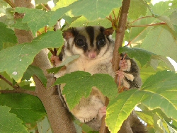

приложение 1
На гистограмме (рис 7) представлены данные по изменению длительности выходов самок из гнезда, в период лактации.

группа №1

Детеныш №1
Начиная с 6 (78) - дневного возраста детеныша, взрослая самка все больше времени проводила вне домика одна. Когда детенышу было 22 (94) дня, максимальная продолжительность выхода самки составила 25 минут.
В возрасте 29 (101) дней, самка вне домика провела очень мало времени (всего 10 минут). К 31 (103) -дневному возрасту происходит резкий скачок, максимальная длительность выхода составляла 60 минут. С 38(110)-дневного возраста, максимальная продолжительность выхода падает до 20 минут.

Детеныш №2
Начиная с первого дня выхода детеныша из сумки, длительность выхода самки из гнезда неуклонно росла. Можно отметить спад до 15 минут в 33 (105)-дневный возраст детеныша. В 43(115)-дневный возраст была отмечена максимальная продолжительность выхода - 62 минуты.

группа №2

Первые выводок (детеныш №1 и №2)
Детеныш №1 был зарегистрирован вышедшим из сумки на 2 дня позже детеныша №2. Тем не менее, длительность выхода самки для двух детенышей сильно различается.. На 16 (88)-дневный возраст детенышей, максимальная продолжительность выхода самки для детеныша №1 - 35 минут, а для детеныша №2 – 110 минут. Для самки №1 максимальная продолжительность выхода выпадает на 39 (111) дней и составляет 90 минут, а для самки №2 – на 45(117) дней и составляет 120 минут.

Второй выводок (детеныш №3 и №4)
Ситуация с эти выводком отличается от всех выше рассмотренных. В случае самцов и детенышей №№1,2, к концу периода наблюдений было отмечено уменьшение длительности выхода самки из гнезда. Тут наоборот, кривые продолжают расти, достигая для детеныша №4 81-ой минуты, а для детеныша №3 – 61-ой минуты. Эти два графика не сильно отличаются, но всё же самке №3 приходилось оставаться в гнезде одной больше времени, чем самке №4.

Самка 18

Детеныши 1 и 2
Из графиков видно, насколько стремительно росла длительность выхода самки из гнезда. Уже на 9 (81) день она оставляла детенышей одних на 32 минуты (в случае детеныша 1) и на 25 минут (детеныш 2)
Данные по времени, которое самки проводили вне домика, были обработаны с использованием статистики t-test, разница во времени достоверна p=0.000.

Приложение 2
Активность каждого из детенышей представлена на двух графиках (рис 8-14). Первый включает в себя формы активности с высокой долей встречаемости, это: «в сумке», «перемещение на матери», «кормление», «в домике» и «вне домика». На втором графике представлены элементы поведения с низкой долей встречаемости: «обнюхивания», «звуки», «подражание», «игра».
На графики нанесены стрелки: черная – день, когда был зарегистрирован первый самостоятельный выход детеныша из гнезда и зеленая стрелка – день перехода на твердые корма.
Также были созданы 2 гистограммы (рис 15 и 16), на которых показаны изменения длительности и частоты выходов детенышей.

группа №1

Детеныш №1 (рис 8а,8б)
Наблюдения за этим детенышем начались, когда ему было 4(76) дня.
Детеныш залезал в сумку вплоть до 13 (85)-дневного возраста детеныша, и проводил там около 10% времени.
На матери детеныш перемещался до 31 (103)-дневного возраста. Эта активность постепенно росла, начиная с первых дней наблюдений. К 18 (90) дневному возрасту, она достигла своего максимума (20%) и начала падать.
Время нахождения детеныша в домике постепенно расло в период от 4(76) до 13(85) дней, достигая 25%, а затем опять идет на спад (в 29(101) дней – 10%). В 38(110) дней была зарегистрирована максимальная продолжительность элемента «в домике» - 36%, затем длительность начала падать (в 43(115) дня – 20%).

В первые дни, когда детеныш много времени проводил в сумке, отметить точно длительность кормления было очень сложно. Поэтому, все случаи, когда детеныш лежал, засунув голову в сумку, регистрировались, как кормление. Начиная с 18(90) дневного возраста, продолжительность кормления постепенно снижалась, а с 41 (113)-дневного возраста начала снова расти.
Детеныш начал самостоятельно выходить из гнезда в 18(90) дневном возрасте. Поначалу это были непродолжительное, но частые выходы. Чем больше становилась длительность выхода детеныша, тем меньше было их количество.
На рис.8 мы видим, что количество издаваемых звуков, постепенно падает, становясь все реже. Начиная с 10 (82) дня, сильно растет доля обнюхиваний. К 31(103) дню обнюхиваний становится все меньше, в 43(115) дня их доля составляла всего 0,01.
В 18(90) дней впервые были отмечены игровые элементы поведения, которые регулярно регистрировались на протяжении всего периода.
Подражание впервые было замечено в возрасте 22(94) дней, но было не регулярным.
Наблюдения за детенышем были прекращены, когда он достиг 43-х (115-ти) дневного возраста. К этому времени, молодой самец, уже самостоятельно ел, перемещался независимо от самки или самца, много бегал и играл. Часто наскакивал на взрослого самца, играл с молодой самкой. Перестал заходить в домик для сна одновременно со всей группой.

Детеныш №2 (рис 9а,9б)
Наблюдения начались с первого дня выхода детеныша (7 апреля). Детеныш был не очень активный и много времени проводил в домике с самкой.
В сумке детеныш был последний раз отмечен в 17(89) дневном возрасте.
Перемещался на матери, регистрировалось вплоть до последних дней наблюдений, хотя на 43-ий(115) день доля была очень мала (0,01). Максимальная продолжительность этого акта была зафиксирована в первый день: 0,31, затем постепенно пошла на спад. Еще один пик был отмечен в 21 (93) день и составила 0,24.
В домике детеныш находился самостоятельно с первых дней выхода из сумки: до 33(105) дневного возраста, показатель продолжает расти, а потом медленно убывает.
Регистрировать длительность кормления возможность появилась с 10(82) дневного возраста. За весь период наблюдений она постепенно падала (с 0,41 до 0,23).
Первые самостоятельные выходы из гнезда были зарегистрированы в 17(89) дневном возрасте. Средняя продолжительность выходов постепенно росла, а частота – падала.
На рис 8 видно, что звуки регистрировались ежедневно, их доля колебалась не значительно.
Обнюхивания достигли своего пика к концу наблюдений (0,04).
Впервые игровые элементы были отмечены с 21(93) дневного возраста.
Подражание регистрировалось, начиная с 25(97) дней. Максимальная доля выпала на последний день – 0,12.

группа №2

Детеныш №1 (рис 10а,10б)
Наблюдения начались на второй день выхода детеныша из сумки (12 января).
Длительность пребывания детеныша в сумке стремительно падала с 9% в 2(74) дня, до 1% в 9(81) день.
Перемещения на матери последний раз регистрировались в 47(119) дней. Пик этого типа активности приходится на 6(78)-дневный возраст детеныша(0,5), затем падает до 0,07. Следующий подъём приходится на период 31-39(103-111) дней, достигая значения 0,26, затем снова доля встречаемости падает.
Время нахождения в домике постепенно растет, достигает своего максимума в 31(104) день – 0,71. После чего, начинает быстро уменьшаться.
Период кормления лучше всего прослеживать, начиная с 9(81) дневного возраста. Она почти не меняется вплоть до 24(96) дневного возраста, после чего начинает падать. Следующий подъем был зарегистрирован, когда детенышу было 47(119) дней.
До 35(107) дневного возраста самостоятельные выходы из домика были не регулярны. Их частота постепенно падала. Начиная с 35(107) дней, наблюдается резкое увеличение активности. В 44(116) дня молодая самка была наиболее активна, средняя продолжительность выхода составляла 60 минут.
На графике видно, что звуки были единичны и не регулярны. В 21(93) день – доля обнюхиваний была максимальна (0,04), после чего не превышала 0,03.
Первые игровые элементы были отмечены в 13(85)-дневный возраст. Максимальная их длительность была отмечена в 47(119) дней и составляла 0,05.
Подражание начало проявляться с 18(90) дневного возраста и в 35(107) дней составляло 0,04.

Детеныш №2 (рис 11а,11б)
Детеныш вышел из сумки позже самки №1 (14 января), регистрация поведения началась, когда ему было 2 дня. (рис 11а,11б).
В сумке детеныш был отмечен лишь в первый день наблюдений.
Перемещение на матери составляло небольшую долю в активности. Пик был отмечен в 37(109) дней и составлял 0,17. в остальные дни доля встречаемости этого элемента поведения не превышала 0,1.
На графике виден резкий скачек линии «в домике». С 0,07 она достигает отметки 0,54 и продолжает расти. В 29(101) дней достигает максимума - 0,75, после чего идет на спад. В 45(117) дней, составляет 0,35.
Период кормления была возможность регистрировать с 4(76) дня. Длительность кормления постепенно падала. Минимальное значение было отмечено в 42(114) дня и составляло 0,17.
Первые выходы из домика были зарегистрированы в 11(83) дней, но они были не самостоятельными. Во всех случаях до 14(86) дневного возраста самка оказывалсь вне домика в результате падений с родителей или, когда её оставляли одну на крыше домика или на сетке. Начиная с 14 (86) дней, это были частые короткие выходы. С 37(109) дневного возраста длительность выходов стала быстро расти, а их частота падать.
На графике видно, что звуки у детеныша №2 встречаются еще реже, чем у детеныша №1. Это единичные случаи.
Доля обнюхиваний начала заметно меняться с 37(109) дневного возраста. Максимальная доля (0,03) приходится на 45(117) дней.
Первые игры были отмечены в 14(86) дневном возрасте. Большую долю игровые элементы составляли в 42(114) дневном возрасте (0,07).
Подражание было отмечено также на 14(86) день. И большую часть времени составляло 0,02. на 33(105) день – 0,03, а в 47(119) дней – 0,04.

Детеныш №3 (рис 11а,11б)
Регистрация поведения детеныша, началась с 2(74) дневного возраста (2 апреля) (рис 12а,12б) Время нахождения в сумке стремительно падало (с 0,71 в первый день наблюдений до 0,08 на четвертый).
Время перемещения на матери возрастало начиная с 2(74) дней до 11(83), а затем начало постепенно падать. В 43(115) дневный возраст составило 0,02.
Время, которое детеныш проводил в домике, постепенно росло, в 25(97) дней достигло максимума – 0,55. Но с 25(97) дней молодую самку можно было увидеть в домике только в период кормления. В общем, линия «кормление» на протяжении всего периода меняется не сильно. На конец наблюдений её доля составляла 0,35.
Самостоятельные выходы детеныша были зарегистрированы, начиная с 28(100) дневного возраста. Максимальной длительности достигли к концу наблюдений (0,35).
На графике отображена очень высокая доля подражания и игры, начиная с 33(105) дневного возраста.
Звуки отмечались ни каждый день.
Доля обнюхиваний колебалась не сильно. Максимально она составляла 0,03 и пришлась на 38(110)дней.
Игровые элементы были впервые замечены в 21(93) день. В период с 23(95) по 31(103) день они не наблюдались.
Подражание впервые возникло в 23(95) дня. И с тех пор наблюдалось каждый день, за исключением 33(105) дней.

Детеныш №4 (рис 13а,13б)
Наблюдения за ним начались одновременно с детенышем №3, со 2(74) дня с момента выхода из сумки. (рис 13а,13б)
Как и в случае детеныша №3, последний раз, когда самка №4 была отмечена в сумке, ей было 11(83) дней.
Перемещения на матери отмечались на протяжении всех дней наблюдений, за исключением 40(112). Она достигала своих максимальных значений на 5(77) и 11(83) дни (0,31). Затем пошла на спад. В 38(110) дней составляла всего 0,05.
Начиная с первых дней, постепенно росло время, проводимое детенышем в домике. На 33 (105) день был отмечен максимум – 0,54, затем линия поползла вниз. В 43(115) дня она составляла 0,35.
Период кормления лучше смотреть, начиная с 16(88) дней. В 18(90), он составлял 0,34, а затем постепенно начал убывать. В конце наблюдений он был 0,24.
Первые самостоятельные выходы были зарегистрированы, начиная с 25(97) дней. Выходы становились все продолжительнее и к 43(115) дням достигли 0,23.
На графике привлекает внимание линия игрового поведения. Она сразу начинается с довольно высокого показателя (0,05), в возрасте 21(93) и дальше постепенно растет. В 43(115) дня достигает максимума – 0,14.
Звуки встречались на каждый день и их доли не выходили за отметку 0,02.
Доля обнюхиваний на протяжении всего периода колеблется между 0,01 и 0,02. дважды было отмечено значение 0,03: в 28(100) и 38(110) дней.
Подражание впервые было замечено в 21 день. Доля этой активности постепенно растет. Пики можно отметить в 28(100) и 36(108) дней.

группа №3

Детеныш №1 (рис 14а)
Последний раз детеныш был зарегистрирован в сумке, в возрасте 5(77) дней.
Время, проводимое детенышем в домике, быстро росло. В последний день оно составило 0,63.
Перемещение на матери наблюдалось с первых дней выхода из сумки и до последнего дня. Кривая постепенно росла. В последний день доля составляла 0,3.
Доля обнюхиваний была невелика 0,01-0,02

Детеныш №2 (рис 14Б)
Этот детеныш залезал в сумку до последнего дня наблюдений. Хотя на тот день время этого элемента поведения было не велико: 0,12
В домике был впервые отмечен в 3(75) дня. На восьмой день он провел там 56% от общего времени наблюдений.
Перемещение на матери впервые было зафиксировано в 3(75) дня и составило 0,12, затем время постепенно росло и достигло 0,26 в последний день наблюдений. Доля обнюхиваний не превышала 0,01.

Выходы детенышей из гнезда.
Сравнивая две гистограммы (рис 15 и рис 16), можно проследить зависимость частоты выходов от их длительности. На первом этапе, выходы были не продолжительными, но частыми. Примерно у всех детенышей длительность пребывания вне домика, начинала расти через 33 дня после выхода из сумки. Самые продолжительные выходы были зафиксированы у самки 1 из группы №2. Меньше всего времени вне домика проводили самки из второго выводка (группа №2). У самцов длительность выхода не сильно отличалась, но детеныш 1 начал выходить из гнезда раньше, и частота его выходов выше, чем у остальных детенышей.

Список литературы
- Крученкова Е., Гольцман М., 1980 Взаимоотнощения между матерью и детеныщами в: В.Е.Соколов и Е.В.Карасева, (ред) Серая крыса: систематика, экология, регуляция численности Москва, Наука, 245-275
- Попов С., Ильченко О.., 1990. Методические рекомендации по этологическим наблюдениям за млекопитающими в неволе. Министерство культуры СССР, Москва.
- Соколов В.Е , 1973. Систематика млекопитающих. Учебное пособие для университетов. Москва, «Высшая Школа».
- Лобачова Н., 1997 Отношения мать-детеныш и онтогенез поведения летяги (Pteromys volans)
- Atramentowicz, M., 1992. Optimal litter size: Does it cost more to raise a large litter in Caluromys philander? Can. J. Zool. 70: 1511-1515.
- Fleming, M.R. (1980) Thermoregulation and torpor in the sugar glider, Petaurus breviceps (Marsupialia: Petauridae). Australian Journal of Zoology 28: 521-34
- Higginbottom, K. ,Croft, D., 1999. Social learning in marsupials. Symposium of the Zoological Society, London 72, pp. 80-101.
- Jackson S., 2003. Australian mammals: biology and captive management ; CSIRO Publishing, 206-244.
- Johnson C.N.,1987. Relationships between Mother and Infant Red-necked Wallabies (Macropus rufogriseus banksianus) Ethology, 74, 1-20
- Macdonald D., The new encyclopedia of Mammals, Oxford University Press, 2002
- Meissner K., Ganslosser U. 1985. Ontogeny of social behavior of the Kowari, Desyuroides byrnei Spenser, 1896 (Marsupialia: Dasyuridae). I. A Comparison of the behavioural Reportoire of Juvenile and Adult Kowaris. Zool. Anz., Jena. 214 5/6, 291-308.

- Meissner K.,1985. Ontogeny of social behavior of the Kowari, Desyuroides byrnei Spenser, 1896 (Marsupialia: Dasyuridae). II. Development of Initiation, Maintenance and Termination of Social Contacts. Zool. Anz., Jena 215 1/2,1-8.
- Nagy, K.A., Suckling, G.C 1985 Field energetics and water balance of suger gliders Petaurus breviceps (Marsupialia: Petauridae). Australian Journal of Zoology 33: 683-91
- Nowak R M., 1991. Walker’s Mammals of the World. The Johns Hopkins University Press, Balrimore and London I: 74-76.
- Rosenblatt J.S., Siegel H.J., 1980. Maternal behavior in the laboratory rat // Maternal influences on early behavior.- P.155-200.
- Sadler, L.M., Ward, S.J. (1999) Coalitions in male sugar gliders: are they natural? Journal of Zoology (London) 232: 595-601
- Shultz-Westrum T., 1965. Внутривидовые запаховые связи у сумчатых летяг: Petaurus breviceps papuanus Thomas.
- Suckling G. C., 1984. Population Ecology of the Sugar Glider, Petaurus breviceps, in a System of Fragmented Habitats. Australian Wildlife Research, 11: 49-75.
- Todd R., Soderquist B, 1995. Ontogeny of Sexual Dimorphism in Size Among Polytocous Mammals: Tests of Two Carnivorous Marsupials. Journal of Mammology, 76(2): 376-390
- http://www.SugarGlider.com
- http://www.sugarglider.net
- http://www.sugarglider.org
- http://www.parks.tas.gov.au/wildlife/mammals/sugglid.html
- http://homepages.apci.net/~jackaroo/art2.htm

Содержание

Введение 2
Глава 1. Обзор литературных данных 4
1.1 Внешний вид и образ жизни 4
1.2 Социальное поведение 5
1.3 Размножение и Продолжительность жизни 6
1.4 определение возраста и репродуктивного статуса 7
1.4 Отношения мать-детеныш у сумчатых животных 8
глава 2.Материалы и методика 10
2.1 Описание групп животных 10
2.2 Условия содержания 13
2.3 Методы сбора материала 13
глава 3. Результаты 17
3.1 Поведение взрослых животных: этограмма 17
3.2 Изменение поведения детенышей в онтогенезе 25
3.3 описание поведения животных в группах 31
3.4 Изменение активности самок в течение репродуктивного цикла 38
3.5 Изменение агрессивности самок 48
3.7 Влияние поведения матери на активность детенышей 49
глава 4. Обсуждение результатов 51
4.1 Поведение взрослых животных 51
4.2 поведение детенышей 54
резюме 57
приложение 1 60
Приложение 2 62
Список литературы 78

